Защищен ______________ 2024

Результаты

экзамена / зачета ____________ __________________________________________ (подпись руководителя практики от института)

РЕФЕРАТ

Отчет на 110 страниц, 2 главы, 21 рис, 45 источников, 11 таблиц.

Тема отчета: Разработка ведомственной информационной системы "Лесопользование".

Ключевые слова: Свердловская область, лесопользование, ведомство, услуга, документооборот, цифровая карта.

Цель работы: сокращение работы над заявлением на 1 рабочий день

Предмет разработки: ведомственная информационная система «Лесопользование»

Объект разработки: автоматизация совокупности взаимосвязанных бизнес-процессов Минприроды Свердловской области.

Область применения: данная разработка нацелена на сотрудников министерства природопользования Свердловской области.

ОГЛАВЛЕНИЕ

ВВЕДЕНИЕ 1

ГЛАВА 1. ОПИСАНИЕ ПРЕДМЕТНОЙ ОБЛАСТИ 3

1.1. Оформление права пользования лесным участком 4

1.2. Цель 10

1.3. Постановка задач 10

1.4. Сравнение аналогов 11

2. ГЛАВА 2. ПРОЕКТИРОВАНИЕ ТЕХНИЧЕСКОГО РЕШЕНИЯ 12

2.1. Выбор технического обеспечения 12

2.2. Описание запросов и ответов к бекенду 15

2.3. Описание необходимого API Геосервера 20

2.4. Формирование итоговых документов 22

2.5. Интеграция с СЭД ПСО 23

2.6. Межведомственные запросы 23

2.7. Взаимодействие с интеграционным блоком 26

2.8. Схемы классов 28

2.9. Логическая модель данных 44

2.10. Словарь логической модели данных 49

ЗАКЛЮЧЕНИЕ 56

БИБЛИОГРАФИЧЕСИКЙ СПИСОК 57

ПРИЛОЖЕНИЯ 61

ВВЕДЕНИЕ

Для успешной подготовки и защиты выпускной квалификационной работы обучающимся использовались средства и методы физической культуры и спорта с целью поддержания должного уровня физической подготовленности, обеспечивающую высокую умственную и физической работоспособность. В режим рабочего дня включались различные формы организации занятий физической культурой (физкульт-паузы, физкультминутки, занятия избранным видом спорта) с целью профилактики 5 утомления, появления хронических заболеваний и нормализации деятельности различных систем организма.

  В рамках подготовки к защите выпускной квалификационной работы автором созданы и поддерживались безопасные условия жизнедеятельности, учитывающие возможность возникновении чрезвычайных ситуаций

С 2009 года функционирует государственный некоммерческий интернет-портал «Госуслуги». Система обеспечивает доступ юридическим и физическим лицам к получению в электронной форме государственных и муниципальных услуг. Все услуги, размещенные на портале, соотнесены с конкретным регионом России. К концу 2023 года на данном портале зарегистрировано 109 млн россиян.

В Свердловской области существует информационная система для организации мониторинга социально-экономического развития. Система состоит из следующих подсистем:

* Система управления социально-экономическими показателями,
* Подсистема автоматизации технологических процессов ИОГВ,
* Региональная геоинформационная система,
* Система управления информацией здравоохранения,
* Региональная интеграционная платформа.

С системой интегрированы следующие ведомственные информационные системы для оказания услуг со следующими названиями:

* Инвестиционный комплекс
* Недропользование
* Кадастр ООПТ
* Водопользование
* Экология
* Агропромышленный комплекс

В Свердловской области встал вопрос о том, как автоматизировать работу с заявками по регистрации земельных/лесных участков. [ДЕПАРТАМЕНТ ГОСУДАРСТВЕННЫХ ЗАКУПОК СВЕРДЛОВСКОЙ ОБЛАСТИ](https://zakupki.gov.ru/epz/organization/view/info.html?organizationCode=01622000118) 12.04.2022 выставил на портале «ЕИС ЗАКУПКИ» открытый конкурс в электронной форме с номером №0162200011822000790. Объектом закупки, в рамках конкурса, является выполнение работ по созданию ведомственной информационной системы «Лесопользование Свердловской области». Размещение осуществил департамент государственных закупок Свердловской области. Исполнителем, по результатам конкурса, стала компания ООО «Техноком» в которой я проходил практики, предусмотренные в рамках обучения в ТюмГУ. В рамках дипломной работы будет представлен процесс анализа предметной области, проектирования и реализации программного продукта.

ООО «Техноком» предоставляет услуги полного цикла по разработке, внедрению и сопровождению программных решений. Компания имеет ряд программных продуктов собственной разработки: BDSA-GIS, BDSA-REPORTING, NOVAGIS, GEOVIEWER и еще 7 других.

BDSA-GIS - программный продукт предназначен для обеспечения доступа пользователя к электронным картам информационной системы и позволяет работать с картами через Web-интерфейс, а также формировать тематические рабочие наборы для мобильного приложения.

NOVAGIS - единая централизованная геоинформационная платформа, предназначенная для организации работы с картографическими, пространственными и геоданными Заказчика.

GeoViewer - программа GeoViewer предназначена для просмотра в web-интерфейсе геолого-геофизической, пространственной и графической информации, представленной в файлах различных форматов.

ГЛАВА 1. ОПИСАНИЕ ПРЕДМЕТНОЙ ОБЛАСТИ

В описании объекта закупки требуется предоставить возможность прохождения цикла процесса комплексного лесопользования. Он состоит из следующих этапов: утверждение проектной документации (с возможностью образовать новый участок), предварительное согласование лесного участка, оформление права пользования лесным участком, согласование проекта рекультивации нарушенных земель, проведение экспертизы проекта освоения лесов, прием лесной декларации, прием отчетов об использовании лесов, ведение реестра лесных участков и др.… Целью выполнения всех этапов является ведение реестра лесных участков. С последующим построением отчетности и выдачи выписок из лесного реестра. Обобщенная схема лесопользования приведена на (Рисунок 1).



Рисунок 1. Обобщенная схема комплексного лесопользования

* 1. Оформление права пользования лесным участком

В рамках работы будет описан один этап - оформление права пользования лесным участком. При оформлении права пользования лесным участком, по версии Свердловской области, выполняются следующие административные процедуры:

1. Рассмотрение проектной документации;
2. Прием и регистрация заявления на предварительное согласование лесного участка;
3. Принятие решения о предварительном согласовании либо отказ в предварительном согласовании лесного участка;
4. [Прием и регистрация заявления о предоставлении в пределах земель лесного фонда лесного участка в пользование;](https://www.gosuslugi.ru/)
5. [Рассмотрение заявления о предоставлении в пределах земель лесного фонда лесного участка в пользование;](https://www.gosuslugi.ru/)
6. [Формирование и направление межведомственных запросов в другие органы (организации);](https://www.gosuslugi.ru/)
7. [Направление заявителю копии решения уполномоченного органа о предоставлении лесного участка либо извещения об отказе в предоставлении услуги;](https://www.gosuslugi.ru/)
8. Подготовка правоустанавливающего документа на лесной участок;
9. Подписание правоустанавливающего документа на лесной участок (акт приема-передачи лесного участка в пользование входит в состав правоустанавливающего документа).

При приеме заявления министерство оказывает услугу. В данном процессе министерство принимает три заявления - оказывает три услуги. Назовем эти услуги следующим образом:

* Утверждение проектной документации
* Предварительное согласование лесного участка
* Предоставление лесного участка в пользование

Предоставление этих услуг, помимо введенных пользователем данных, предполагает взятия данных из других систем. Рассмотрим, как предоставляются услуги и какие данные нам необходимы для каждой услуги. Структуру данных заявления рассмотрим во второй главе.

Утверждение проектной документации: заявитель в заявлении прикладывает гис информацию – характерные точки утверждаемого участка. При подаче заявления необходимо проверить два варианта: если участок образован, то проверяется не забронировали ли этот участок при подаче заявления, если участок предстоит согласовать и образовать, то проверяется пересечение образуемого участка с уже образованными участками в некоторых слоях. Следовательно, нам необходимо взаимодействие с региональным геосервером Свердловской области для чтения, создания участков и проверки пересечения, бронирование же участка будет в нашей системе – если над участком есть не завершенное заявление, то подать еще одно заявление на этот участок нельзя. Подаваемое заявление необходимо зарегистрировать в документообороте Свердловской области, необходимо взаимодействие с СЭД ПСО. Сотрудник рассматривает заявление по регламенту лесного кодекса, используя систему, только как источник информации, предоставленной заявителем. После рассмотрения сотрудник выносит решение и заносит его в систему. Формирует итоговый документ в зависимости от решения и направляет его на подписание, необходимо взаимодействие с СЭД ПСО.

Предварительное согласование лесного участка: при подаче этого заявления тоже прикладывается гис информация, она требует обработки, как и в предыдущем заявлении. Регистрация заявления, рассмотрение заявления, вынесение решения, формирование итогового документа, подписание итогового документа происходит аналогичным образом.

Предоставление лесного участка в пользование: в этой услуге все происходит как в прошлых двух, за одним исключением. На этапе рассмотрения заявления предусмотрено формирование межведомственных запросов. Необходимо взаимодействие с другими ведомствами, например, через электронный документооборот. Предусмотренные межведомственные запросы будут описаны во второй главе.

Данное описание услуг поможет нам при определении архитектуры взаимодействия систем.

Вернемся от услуг к административным процедурам. Разобьём процедуры на действия, чтобы позже на основе этих действий определить запросы и ответы к бекенд приложению. В компании есть деление на фронтенд и бекенд разработку. В данном случае я разрабатывал бекенд часть. Поэтому рассмотрим действия пользователей в контексте обращения к бекенду. Чтение подразумевается для всех модифицируемых/удаляемых сущностей и далее описываться не будет.

1. Рассмотрение проектной документации:

Заявитель создаёт черновик заявления, заявитель до заполняет (изменяет) заявление, заявитель загружает необходимые файлы к заявлению. Заявитель подает заявление. Сотрудник скачивает приложенные файлы. Сотрудник выносит решение по рассмотрению документации.

1. Прием и регистрация заявления на предварительное согласование лесного участка:

Заявитель создаёт черновик заявления, заявитель до заполняет (изменяет) заявление, заявитель загружает необходимые файлы к заявлению. Заявитель подает заявление. Сотрудник назначает заявление на себя. Сотрудник скачивает приложенные файлы. Отправляет заявление на регистрацию.

1. Принятие решения о предварительном согласовании либо отказ в предварительном согласовании лесного участка:

Сотрудник выносит решение. Сотрудник генерирует итоговый документ. Сотрудник подписывает итоговый документ. Сотрудник завершает работу над заявлением. Заявитель скачивает итоговый документ.

1. [Прием и регистрация заявления о предоставлении в пределах земель лесного фонда лесного участка в пользование](https://www.gosuslugi.ru/):

Заявитель создаёт черновик заявления, заявитель до заполняет (изменяет) заявление, заявитель загружает необходимые файлы к заявлению. Заявитель подает заявление. Сотрудник назначает заявление на себя. Сотрудник скачивает приложенные файлы. Отправляет заявление на регистрацию.

1. [Рассмотрение заявления о предоставлении в пределах земель лесного фонда лесного участка в пользование](https://www.gosuslugi.ru/):

Сотрудник выносит решение. Сотрудник формирует итоговый документ. Сотрудник подписывает итоговый документ. Сотрудник завершает работу над заявлением. Заявитель скачивает итоговый документ.

1. [Формирование и направление межведомственных запросов в другие органы (организации)](https://www.gosuslugi.ru/):

Для уже зарегистрированного заявления сотрудник создает доступный межведомственный запрос. Сотрудник загружает файлы. Отправляет межведомственный запрос. Открывает ответ межведомственного запроса, скачивает файлы запроса.

1. [Направление заявителю копии решения уполномоченного органа о предоставлении лесного участка либо извещения об отказе в предоставлении услуги](https://www.gosuslugi.ru/)

Сотрудник отправляет заявителю уведомление с итоговым документом на электронную почту.

1. Подготовка правоустанавливающего документа на лесной участок:

Сотрудник генерирует правоустанавливающий документ на основе шаблона и подстановке данных из заявления. Сотрудник скачивает правоустанавливающий документ. Сотрудник загружает правоустанавливающий документ.

1. Подписание правоустанавливающего документа на лесной участок (акт приема-передачи лесного участка в пользование входит в состав правоустанавливающего документа).

Сотрудник инициирует подписание правоустанавливающих документов.

Рассмотрим документы необходимые для подачи заявления, атрибутивный состав заявлений будет рассмотрен во второй главе при рассмотрении запросов к бекенду:

* Рассмотрение проектной документации: заявление; проектная документация.
* Предварительное согласование: заявление; схема расположения участка, если испрашиваемый участок предстоит образовать; ПДЛУ при подаче заявления о предварительном согласовании предоставления лесного участка; Документы, подтверждающие право заявителя на предоставление лесного участка без проведения торгов.

По лесному кодексу участок можно получить на одном из трех оснований, рассмотрим все три основания:

* Предоставление лесного участка в аренду: заявление.
* Предоставление лесного участка в безвозмездное пользование: заявление; Проектная документация; Выписка из ЕГРН.
* Предоставление лесного участка в постоянное пользование: заявление; Проектная документация; Выписка из ЕГРН.

Итоговые документы будут рассмотрены на этапе формирования документов из шаблона.

* 1. Цель

**Цель работы**: сократить время для работы над заявлением (предоставления услуги). На всех этапах работы с заявлением (От формирования заявления, до вынесения итогового документа)

* 1. Постановка задач

Стадии разработки, этапы работ выделены в госте 19.102–77. Напишем задачи к каждому этапу работ основываясь на этапах, прописанных в госте.

1. Обоснование необходимости разработки

* Определить цель
* Поставить задачи
* Проанализировать наличие аналогов

1. Научно-исследовательские работы

* Изучить документооборот министерства
* Определить требования к техническим средствам, основываясь на требованиях заказчика
* Определить структуру потоков данных внутри бекенд части системы и при обмене с внешними системами
* Определить правила интеграции с необходимыми системами

1. Разработка технического проекта

* Уточнить структуры данных для внутреннего и внешнего обмена
* Определить классы в нотации UML для предметной области и для интеграций
* Разработка логической модели данных
* Разработка серверного приложения для работы с данными

1. Утверждение технического проекта

* Согласование и утверждение технического проекта

1. Разработка программы

* Создание и заполнение схем базы данных
* Программирование и тестирование программы
* Программирование интеграций между запланированными системами

1. Подготовка и передача программы

* Подготовка программной документации
* Оформление и утверждение акта о передаче программы
  1. Процесс как будет

Процесс работы над заявлением с использованием системы:

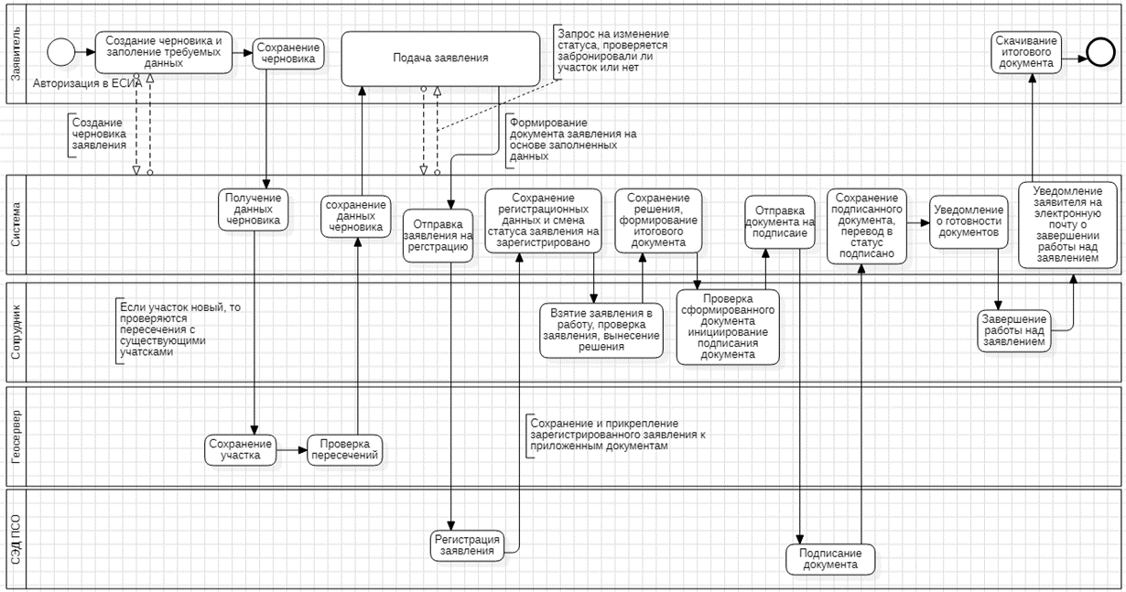

Рисунок 1 - Описание процесса работы над заявлением

* 1. Сравнение аналогов

Аналогов нет, т. к. система разрабатывается для каждой области индивидуально.

1. ГЛАВА 2. ПРОЕКТИРОВАНИЕ ТЕХНИЧЕСКОГО РЕШЕНИЯ
   1. Выбор технического обеспечения

Выдержка из требований к программному обеспечению: «Система должна базироваться на программном обеспечении СЭР РИП и её подсистем. Исполнитель должен использовать существующее программное обеспечение подсистем СЭР РИП, расширяя их возможности для реализации предметного функционала»

**Требования к ОС**

Стабильное ядро линукс (не ниже 5.3), ОС на базе некоммерческого дистрибутива Denian, обработка системных команд и данных пользователя и данных пользователя: через терминал, с помощью графического интерфейса. ОС поддерживает установку на компьютеры с 64 разрядным процессором Intel с поддержкой EFI, поддержка чтения носителей с файловыми системами Ext 2/3/4, ISO 9660, FAT, NTFS. В качестве ОС выбран дистрибутив Astra Linux версии 2.12.44.

**Веб-сервер**

Веб-сервер: вся серверная инфраструктура СЭР СИП работает на веб-сервере NGINX.

**СУБД**

СУБД должно быть совместимо с открытыми исходными текстами PostgreSQL не ниже 12.2 версии. Поддержка работы в 1С. Встроенные механизмы резервирования и восстановления БД, Управление объектами БД с помощью консольных и графических утилит. В качестве СУБД выбран PostgreSQL версии 16.2.2.

**ЯП**

Используемая при создании Системы среда исполнения кода должна удовлетворять требованиям ГосJava (требование введено для обеспечения совместимости с подсистемами информационной системы для организации мониторинга социально-экономического развития Свердловской области, использующими среду исполнения кода с указанными характеристиками). В качестве ЯП был выбран java 17. В качестве среды исполнения (JRE) кода используется ГосJava 2024.1.

**Веб фреймворк**

Выбор веб фреймворка не регламентирован в описании объекта закупки. Проведем сравнение самых популярных фреймворков по следующим критериям: простота в использовании, качество документации, количество доступных полезных функций, оценка сообщества, простота поддержки написанного кода, возможность использовать вместо стандартных модулей – самописные, реализующие общепринятый стандарт.

Проведем анализ основываясь на топ 3 фремворках по мнению интернет ресурса url: <https://scand.com/ru/company/blog/top-java-frameworks/>

**Spring Boot**

Спринг бут реализует DI контейнер, не обязательно конфигурировать роутинг, зависимость для контейнера в отдельных файлах, можно с помощью аннотаций. У спринг бут подробная и понятная документация. Спринг бут решает проблему совместимости разных библиотек. Так называемые стартеры – содержат в себе необходимые библиотеки для реализации определенного функционала, например, для обработки http сообщений, ORM, логирования, безопасности. Спринг предоставляет возможность чистого написания кода из-за совей «магии», поддержки аспектного программирования, и большого количества расширяемых мест. Если не будет ничего лучше, то спринг - вполне хороший вариант.

**Helidon SE**

В этом фреймворке не реализован DI контейнер для внедрения зависимостей, что в свою очередь обязывает использовать другую библиотеку для их внедрения. Также необходимо конфигурировать все серверное приложение самому, в отдельном файле. Нам этот фремворк не подходит.

**Ktor**

В этом фреймворке не реализован DI контейнер для внедрения зависимостей, что в свою очередь обязывает использовать другую библиотеку для их внедрения. Так же требует ручной конфигурации, нам этот фреймворк не подходит.

**ORM**

Выбор ORM не регламентирован. У технокома есть собственная реализация JPA стандарта, которая позволяет конфигурировать бд из приложения. А также поддерживает dynamic object relation mapping – нам необходима эта функция для того, чтобы при добавлении новых заявлений/услуг не требовалось перезапускать серверное приложение. Т.к разработка реализует JPA стандарт, то эта библиотека может быть встроена в экосистему Spring.

**Документирование API**

Для документирования API в экосистеме спринга используется springdoc-openapi-starter-webmvc-ui

**Модульное тестирование**

Выбор фреймворка для модульного тестирования не регламентирован. В экосистеме Spring есть встроенная библиотека для тестирования программного кода spring-boot-starter-test.

**Защита от НСД**

Для защиты от НСД будет использован модуль spring-security-bom

Схематическое описание приложений показано на (Рисунок 1). Рыжим цветом выделены элементы, при создании которых я принимал участие или полностью делал/настраивал сам.

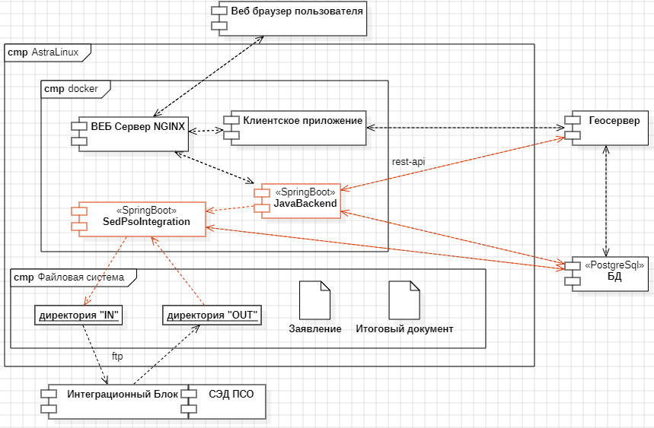

Рисунок 2 - схема архитектуры взаимодействия приложений

Я принимал участие в разработке бекенд части.

* 1. Описание запросов и ответов к бекенду

Структуру данных реквеста и респонса определим только для значимых запросов и ответов выделю их жирным.

GET Запрос на чтение списка предоставляемых услуг: бекенд формирует список урезанной информации об услуге в виде JSON текста и отправляет в ответе. В запросе возможно передать фильтр по наименованию услуги.

**GET** Запрос на чтение одной услуги: в запросе передается идентификатор услуги. Бекенд в ответе отправляет подробную информацию об услуге. **Подробная информация об услуге состоит из следующих полей**: полное наименование услуги, административный регламент, стоимость и сроки оказания услуги, категории получателей, основания отказа, категории, документы необходимые для получения услуги, перечень поставщиков. (тело респонса в формате json в приложении 1)

GET Запрос на чтение своих заявлений: бекенд фильтрует заявления по авторизованному пользователю. Формирует ответ в виде JSON текста. В запросе возможно передать параметры фильтрации и сортировки на каждое поле.

**POST** Запрос на создание черновика заявления (получения услуги): в запросе указывается идентификатор услуги. Бекенд создаёт заявление, устанавливает статус черновик, пред заполняет информацию о заявителе, передаёт на фронтенд в виде JSON текста (Приложение 2).

**GET** Запрос на чтение своего заявления: бекенд проверяет принадлежность заявления к авторизованному пользователю. Формирует ответ в виде JSON текста (Приложение 3).

**GET** Запрос на изменение заявления: бекенд валидирует данные, проверяет доступ к редактированию, сохраняет заявление. Если в заявлении прикладывается ГИС информация, то бекенд отправляет запрос для проверки пересечений на геосервер. Если используется образованный участок, то система бронирует его и не даёт подать другие заявление на этот участок. (Приложение 3)

DELETE Запрос на удаление своего заявления: бекенд проверяет принадлежность заявителя к заявлению. Удаляет завление, все приложенные файлы.

**POST** Загрузка файла (прикладывание документа): бекенд проверяет доступ для загрузки файла, сохраняет файл на файловое хранилище, сохраняет в базе данных информацию о файле с привязкой к заявлению. Если при сохранении в бд транзакция откатилась, то файл удаляется. Возвращает созданную запись в виде JSON текста. (Приложение 3)

GET Скачивание файла: бекенд проверяет доступ на скачивание файла, загружает в тело ответа необходимый файл.

DELETE Удаление файла: бекенд проверяет доступ на удаление, удаляет файл из базы данных, после закрытия транзакции удаляет файл с файлового хранилища.

PUT Изменение информации о файле: бекенд проверяет доступ, сохраняет измененные поля в базу данных.

**PUT** Подача заявления: бекенд проверяет принадлежность авторизованного пользователя к заявлению, проверяет заполнение обязательных полей и переводит заявление в статус «не зарегистрировано». Отправляет запрос в «генератор сообщений» для формирования пакета с заявлением и последующей отправкой заявления на регистрацию в СЭД ПСО посредством интеграционного блока. После отправки пакета заявление переводится в статус «На регистрации». После получения ответного пакета в заявление устанавливается регистрационный номер и дата. Статус заявления меняется на «На подписании». После подачи заявления заявителю блокируется возможность редактировать атрибуты заявления, возможность прикреплять/редактировать/удалять приложенные файлы не блокируется. Данные запроса: Идентификатор заявления, Данные ответа: идентификатор отправленного пакета. (Приложение 4).

PUT Чтение зарегистрированных заявлений: бекенд проверяет доступ на чтение всех заявлений, возвращает список заявлений, отфильтрованных по статусу «На подписании». Автоматически сортируя по возрастанию по количеству дней до истечения срока оказания услуги. Возвращает заявления в виде JSON текста.

POST Назначение сотрудника на работу над заявлением: бекенд проверяет роль пользователя, связывает заявление и исполнителя.

PUT Вынесение решения по заявлению: бекенд проверяет доступ, сохраняет переданное решение.

GET Чтение доступных для создания итоговых документов: бекенд формирует список доступных итоговых документов на основе оказываемой услуги. В запросе возможно передать параметры фильтрации и сортировки на каждое поле.

POST Создание записи итогового документа: бекенд проверяет доступ на создание, сохраняет переданную информацию о документе.

PUT Изменение записи итогового документа: бекенд проверяет доступ, сохраняет изменившиеся данные.

POST Создание файла итогового документа: бекенд проверяет доступ, на основе переданного итогового документа выбирает шаблон файла docx. Ищет в шаблоне динамические поля, ${fieldName.fieldName…} и подставляет в них соответствующие значения из заявления. Загружает в тело ответа заполненный файл.

POST Прикрепление файла к записи итогового документа: бекенд проверяет доступ, сохраняет файл на ФХ и прикрепляет его к записи итогового документа.

POST Создание файла итогового документа и прикрепление к записи: бекенд проверяет доступ, формирует файл документа из шаблона, сохраняет его на файловое хранилище, прикрепляет к заявлению.

DELETE Удаление записи итогового документа: бекенд проверяет доступ, удаляет запись из базы данных, после закрытия транзакции удаляет файл с ФХ.

DELETE Удаление файла итогового документа: бекенд проверяет доступ, удаляет файл с ФХ.

POST Формирование (создание) межведомственного запроса: бекенд проверяет досутп, создает запись межведомственного запроса на основе переданного типа запроса.

PUT Изменение межведомственного запроса: бекенд проверяет доступ, сохраняет переданные данные.

DELETE Удаление межведомственного запроса: бекенд проверяет доступ, удаляет межведомственный запрос.

POST Отправка межведомственного запроса: бекенд проверяет досутп, инициирует запрос в «генератор сообщений», генератор формирует пакет с документом – запросом, отправляет, переводит статус запроса на «Отправлен». После получения ответного пакета сохраняется полученный входящий документ, устанавливается регистрационный номер запроса, дата получения ответа. Статус запроса переводится в «Завершен».

*Описание работы генератора сообщений и взаимодействие его с интеграционным блоком будет описано после описания запросов,ответов.*

POST Отправка итогового документа на подписание: бекенд првоеряет доступ, инициирует запрос в «генератор сообщений», генератор формирует пакет с документом – запросом, отправляет, переводит статус заявления на «На подписании». После получения ответного пакета сохраняется полученный подписанный файл документа, устанавливается регистрационный номер записи документа, дата подписания документа. Статус заявления переводится в «Подписан». После смены статуса на подписан заявителю отправляется уведомление о готовности итогового документа.

PUT Завершение работы над заявлением: бекенд проверяет доступ, проверяет возможность сменить статус на предоставленный с текущего. Меняет статус заявления. После установки статуса «Завершено» заявление блокируется для редактирования оператором.

GET Чтение итоговых документов: бекенд формирует ответ на основе итоговых документов в заявлениях заявителя. В запросе возможно передать параметры фильтрации и сортировки на каждое поле.

Формализовав архитектуру приложений, запросы и ответы к бекенду, рассмотрим взаимодействие со сторонними системами.

* 1. Описание необходимого API Геосервера

Для получения некоторых услуг используется картографическая информация. В Свердловской области уже реализована система для работы с геоинформацией. Разрабатываемая система будет интегрирована с - региональной геоинформационной системой Свердловской области (РГИС СО. Геосервер нужен нам для чтения границ участка(ов), создания участка, проверки пересечений образованных участков с образуемым участком. Геосервер предоставляет конечные точки для вызова методов на базе архитектурного стиля REST.

Запрос на получение подложки: в запросе передаются следующие **параметры**: слой, расширение картинки, высота и ширина итоговой картинки, координаты. GET 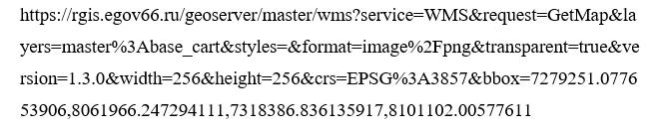

ответ этого запроса – png картинка с задним фоном карты.

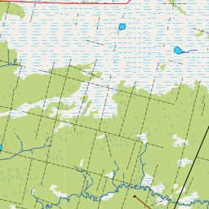

Запрос на получение картинки с участком: **параметры**: идентификатор участка GET  ответ запроса это png картинка с полигоном участка



Наложением участка на подложку занимается фронтенд.

Запрос на создание участка: ПОСТ  Тело запроса прикреплено в приложении. В теле запроса передаются следующие параметры: массив координат, тип фигуры, слой. В ответе передается GUID с которым после подачи связывается заявление, если на этот участок уже нет активного заявления.

Поиск пересечений: POST  Тело запроса прикреплено в приложение. В теле запроса передаются следующие параметры: идентификатор участка в виде GUID, слой участка, массив пересекаемых слоев.

* 1. Формирование итоговых документов

На этапе подготовки правоустанавливающего документа (далее Итоговый документ) система должна из шаблона автоматически сформировать итоговый документ в рамках услуги. Для каждой услуги итоговый документ свой. Шаблоны документов прикреплены в приложение. Перечислю их в соответствии с перечислением услуг ранее. (Приложение 8)

* Приказ об утверждении проектной документации и государственном учете лесного участка; Отказ в утверждении.
* Решение о согласовании лесного участка и Приказ о согласовании лесного участка; Уведомление об отказе в предварительном согласовании лесного участка.
* Проект договора аренды и Приказ о предоставлении в аренду лесного участка; Решение об отказе в предоставлении участка в аренду.
* Проект договора о предоставлении лесного участка в безвозмездное пользование и приказ о предоставлении земельного участка в безвозмездное пользование; Решение об отказе в предоставлении лесного участка в безвозмездное пользование.
* Проект акта приема-передачи лесных участков в постоянное пользование и приказ о предоставлении лесного участка в постоянное пользование; Решение об отказе в предоставлении лесного участка в постоянное пользование.
  1. Интеграция с СЭД ПСО

По предоставленному описанию бизнес-процесса необходимо регистрировать заявления и подписывать документы. Регистрация и подписание документов происходит в СЭД ПСО. Интеграция с СЭД осуществится через подсистему интеграционного взаимодействия, которая предоставляет возможность информационного обмена (интеграции) с Федеральными информационными ресурсами, информационными системами Свердловской области, а также взаимодействия внутри подсистем СЭР РИП. В СЭД ПСО необходимо направлять следующий список документов: входящий документ, исходящий документ, служебная записка, приказ. На регистрацию будут отправляться все заявления, упомянутые ранее. На подписание будут отправляться все итоговые документы.

* 1. Межведомственные запросы

Регламент подразумевает межведомственное взаимодействие. Интеграция с ведомствами реализовано через взаимодействие с СЭД ПСО. Рассмотрим какие запросы должны отправляться для каждой из услуг. Перечислю их в соответствии с перечислением услуг ранее.

**Утверждение проектной документации**: не требует межведомственных взаимодействий,

**Предварительное согласование**: не требует межведомственных взаимодействий,

**Предоставление лесного участка в аренду**:

* Запрос сведений в ФНС России - о постановке заявителя на налоговый учет в налоговом органе. **Исходящий документ**: Запрос сведений о постановке заявителя на налоговый учет в налоговом органе. **Входящий документ**: Ответ на запрос сведений о постановке заявителя на налоговый учет в налоговом органе.
* Запрос сведений в ФНС России - о предоставлении выписки из ЕГРН на объекты, подлежащие реконструкции. **Исходящий документ**: Запрос сведений о предоставлении выписки из ЕГРН на объекты, подлежащие реконструкции. **Входящий документ**: Ответ на запрос сведений о предоставлении выписки из ЕГРН на объекты, подлежащие реконструкции.
* Запрос сведений из Министерства природных ресурсов и экологии Свердловской области - о наличии лицензии на пользование недрами. **Исходящий документ**: Запрос сведений о наличии лицензии на пользование недрами. **Входящий документ**: Ответ на запрос сведений о наличии лицензии на пользование недрами.
* Запрос в Федеральную службу государственной регистрации, кадастра и картографии на предоставление выписки о земельном участке из ЕГРН. **Исходящий документ**: Запрос сведений о земельном участке из ЕГРН. **Входящий документ**: Ответ на запрос о предоставлении выписки о земельном участке из ЕГРН.
* Запрос в Федеральную службу государственной регистрации, кадастра и картографии справки о содержании правоустанавливающих документов. **Исходящий документ**: Запрос сведений о содержании правоустанавливающих документов. **Входящий документ**: Ответ на о содержании правоустанавливающих документов.
* Запрос в Министерство промышленности и науки Свердловской области - на получение документов, подтверждающих включение инвестиционного проекта в области освоения лесов в перечень приоритетных инвестиционных проектов. **Исходящий документ**: Запрос на получение документов, подтверждающих включение инвестиционного проекта в области освоения лесов в перечень приоритетных инвестиций. **Входящий документ**: Ответ на запрос на получение документов, подтверждающих включение инвестиционного проекта в области освоения лесов в перечень.
* Запрос в Департамент по охране, контролю и регулированию использования животного мира Свердловской области - на получение документов, подтверждающих заключение охотохозяйственных соглашений. **Исходящий документ**: Запрос на получение документов, подтверждающих заключение охотохозяйственных соглашений. **Входящий документ**: Ответ на запрос на получение документов, подтверждающих заключение охотохозяйственных соглашений.

Курсивом выделю повторяющиеся межведомственные взаимодействия.

Предоставление лесного участка в безвозмездное пользование:

* Запрос в ФНС России - предоставление копии свидетельства о государственной регистрации ЮЛ. **Исходящий документ**: Запрос на предоставление копии свидетельства о государственной регистрации ЮЛ. **Входящий документ**: Ответ на запрос на предоставление копии свидетельства о государственной регистрации ЮЛ.
* Запрос в ФНС России - предоставление копии свидетельства о государственной регистрации ФЛ в качестве ИП. **Исходящий документ**: Запрос на предоставление копии свидетельства о государственной регистрации ФЛ в качестве ИП. **Входящий документ**: Ответ на запрос на предоставление копии свидетельства о государственной регистрации ФЛ в качестве ИП.
* *Запрос сведений в ФНС* *России - о постановке заявителя на налоговый учет в налоговом органе.*
* Запрос в Федеральную службу государственной регистрации, кадастра и картографии - на предоставление выписки из ЕГРН и сделок с ним на испрашиваемый лесной участок. **Исходящий документ**: Запрос на предоставление выписки из ЕГРН и сделок с ним на испрашиваемый лесной участок. **Входящий документ**: Ответ на запрос на предоставление выписки из ЕГРН и сделок с ним на испрашиваемый лесной участок.
* Запрос в Федеральную службу государственной регистрации, кадастра и картографии - на предоставление кадастрового паспорта испрашиваемого лесного участка. **Исходящий документ**: Запрос на предоставление кадастрового паспорта испрашиваемого лесного участка. **Входящий документ**: Ответ на запрос на предоставление кадастрового паспорта испрашиваемого лесного участка.

Предоставление лесного участка в постоянное пользование:

* *Запрос в ФНС России - предоставление копии свидетельства о государственной регистрации ЮЛ.*
* *Запрос сведений в ФНС России - о постановке заявителя на налоговый учет в налоговом органе.*
* *Запрос в Федеральную службу государственной регистрации, кадастра и картографии - на предоставление выписки из ЕГРН и сделок с ним на испрашиваемый лесной участок.*
* *Запрос в Федеральную службу государственной регистрации, кадастра и картографии - на предоставление кадастрового паспорта испрашиваемого лесного участка.*
  1. Взаимодействие с интеграционным блоком

Обмен сообщениями с интеграционным блоком реализуется с помощью файловой системы, с сообщениями в виде ZIP пакетов. Структура сообщений была определена министерством предоставлена в виде XSD файла, в работе представлю её в виде диаграмм классов во второй главе.

Генератор сообщений – отдельное серверное java приложение, которое вызывается из основного, обосновано это тем, что взаимодействие с СЭД ПСО необходимо для других ведомственных систем. Одно приложение запускается с разными конфиг настройками и используется для генерации сообщений для других ведомственных систем.

Сейчас рассмотрим логику работы генератора сообщений и его общение с интеграционным блоком.

**Генерация сообщений:**

Поступает реквест на генерацию определенного типа сообщения. На основе переданного идентификатора документа формируется XML текст – описание структуры зип пакета, служебная и предметная информация. Структура XML текста будет рассмотрена в главе проектирования. Рассмотрим правила формирования пакета: XML текст должен быть записан в файл с названием passport.xml, все прилагаемые файлы должны быть загружены в архив. Архив сохраняется в условленную директорию. В базу данных сохраняется идентификатор отправляемого документа, дата и время отправки в специальную сущность для отслеживания пакетов далее «пакет-статус».

**Обработка сообщений:**

Рассмотрим общую логику работы с пакетом. Входящая директория проверяется по расписанию раз в 10 минут. Приложение сканирует директорию и создает список всех файлов, после запоминает их и ставит счетчик «ошибочных обработок» на 0. Если файл уже обрабатывался с ошибкой, то счетчик увеличивается на 1. Если счетчик становится больше 5, то файл перемещается в условленную директорию, для ручной проверки. Если файл успешно обработался, то удаляется запись об этом файле и статус «пакет-статус» меняется на другой в зависимости от обработанного пакета, либо «запрос получен сторонней системой», либо «завершен», файл переносится в директорию «trash» из которой удалится через 4 месяца. Тем самым повторная обработка файлов невозможна.

Всего предусмотрено два блока сообщений: квитанция о успешной доставке пакета в СЭД ПСО и ответ из СЭД ПСО. Рассмотрим логику обработки XML текста для каждого типа сообщения.

Квитанция о получении документа: в сущность «пакет-статус» устанавливает статус сообщения, текст сообщения/ошибка и время получения сторонней системой. Статус

Входящий документ: в заявление устанавливается регистрационный номер и дата, статус заявления устанавливается как зарегистрированный, в «статус-пакета» устанавливается дата обработки полученного пакета, путь до итогового пакета, статус устанавливается как завершен.

Исходящий документ: в документ, привязанный к заявлению, устанавливается регистрационный номер и дата, прикрепляется подписанный файл, прикрепляется весь полученный архив, в «статус-пакета» устанавливается дата обработки полученного пакета, путь до итогового пакета, статус устанавливается как завершен.

Приказ: обрабатывается таким же образом, как и исходящий

Служебная записка: обрабатывается таким же образом, как и исходящий

Обработка отрицательных ответов предусмотрена, но в текущей версии не используется.

Также во входящую директорию может прийти пакет со списком пользователей – адресатов в СЭД ПСО. Если пользователь с логином существует, то запись о нем обновляется, а если не существует, то создается новая запись.

* 1. Схемы классов

Т. к. предметная область достаточно большая то было принято решение разделить модель на несколько функциональных групп: для описания услуги, для описания работы с заявления, для работы с документами заявления, для работы с файлами, для работы со статусом заявления, для интеграции с интеграционным блоком, для работы с межведомственными запросами.

В рамках каждой группы диаграмма будет состоять из следующих элементов: первый описывает модель данных (model), второй представление модели (view), третий структуру поведенческих классов (Controller, Repository, Mapper). Controller отвечает за обработку http запросов и генерации ответов. Repository – реализует ORM. Mapper – преобразует model во view. Т.к. после разделения на логические блоки диаграммы остались не читаемые, то было принято решение оставить только значимые элементы.

На данной схеме (Рисунок 2) контроллер предоставляет функции для чтения, создания, изменения, удаления заявлений, перенос в архив, чтения заявлений по категории.

Кратко рассмотрим модель данных: ServiceEntity – класс для хранения данных по услуге, ассоциируется с ServiceCostEntity (ценой) и ServiceCategoryEntity (категорией).

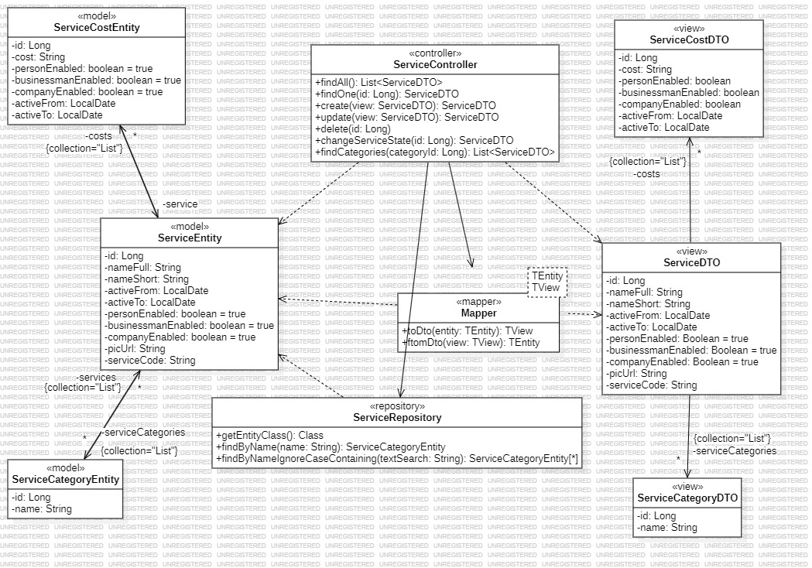

Рисунок 3 – услуги (mvc)

На данной схеме (Рисунок 3) контроллер предоставляет функции для чтения, создания, изменения, удаления регламента заявлений, добавления версии регламента, связать регламент с сервисом

Кратко рассмотрим модель данных: Каждая услуга проводится в рамках регламента, услуга ассоциируется в RetlamentEntity, который в свою очередь связан с версией.



Рисунок 4 – Регламент услуг (mvc)

На данной схеме (Рисунок 4) контроллер предоставляет функции для связывания группы статусов услуги, для удаления связи группы статусов и услуги, для чтения всех доступных статусов.

Кратко рассмотрим модель данных: При оказывании услуги предпологается смена статусов заявления – доступные статусы (StatusEntity) сгруппированы с помощью (StatusGroupEntity). Выбор доступного статуса осуществляется с помощью StatusPathEntity.



Рисунок 5 – статусы услуг(mvc)

На данной схеме (Рисунок 5) контроллер предоставляет функции для чтения, создания, изменения, удаления исполнителей. Добавления и удаления исполнителя к услуге.

Кратко рассмотрим модель данных: Услугу оказывает поставщик (ProviderEntity), например, Министерство природных ресурсов и экологии Свердловской области.



Рисунок 6 – Исполнители (mvc)

На данной схеме (Рисунок 6) контроллер предоставляет функции для чтения, создания, изменения, удаления причин отказа. Добавления и удаления причины отказа к услуге.

Кратко рассмотрим модель данных: По лесному кодексу отказать в оказании услуги возможно лишь на определенных основаниях (CauseEntity)

Причины отказа в предоставлении услуги: 

Рисунок 7 – отказы услуга (mvc)

На данной схеме (Рисунок 7) контроллер предоставляет функции для чтения, создания, изменения, удаления необходимых для предоставления услуги документов. Чтения прилагаемых документов, чтения итоговых документов.

Кратко рассмотрим модель данных: Лесной кодекс регламентирует следующие категории документов: приложенные к заявлению, межведомственные запросы, итоговые документы за доступные документы отвечает ServiceDocumentEntity.

Документы, необходимые для предоставления услуги: 

Рисунок 8 – документы услуги (mvc)

На данной схеме (Рисунок 8) контроллер предоставляет функции для чтения, создания, изменения, удаления заявления на получения услуги. Подачи заявления, взятия заявления в работу, изменения статуса заявления. Решение выносится посредством модификации заявления.

Кратко рассмотрим модель данных: Заявление (RequestEntity) ассоциировано с заявителем (ApplicantEntity), с текущим статусом (StatusEntity), с услугой, с сотрудником работающим над заявлением (UserEntity)

Часть для работы с заявками: 

Рисунок 9 - заявки (mvc)

На данной схеме (Рисунок 9) контроллер предоставляет функции для чтения, создания, изменения, удаления документов для заявления. Загрузки, скачивания и удаления файла.

Кратко рассмотрим модель данных: Файлы документы заявлению (RequestDocumentEntity) ассоциированы с ServiceDocumentEntity и с файлами этих документов.

Часть для работы с файлами заявления: 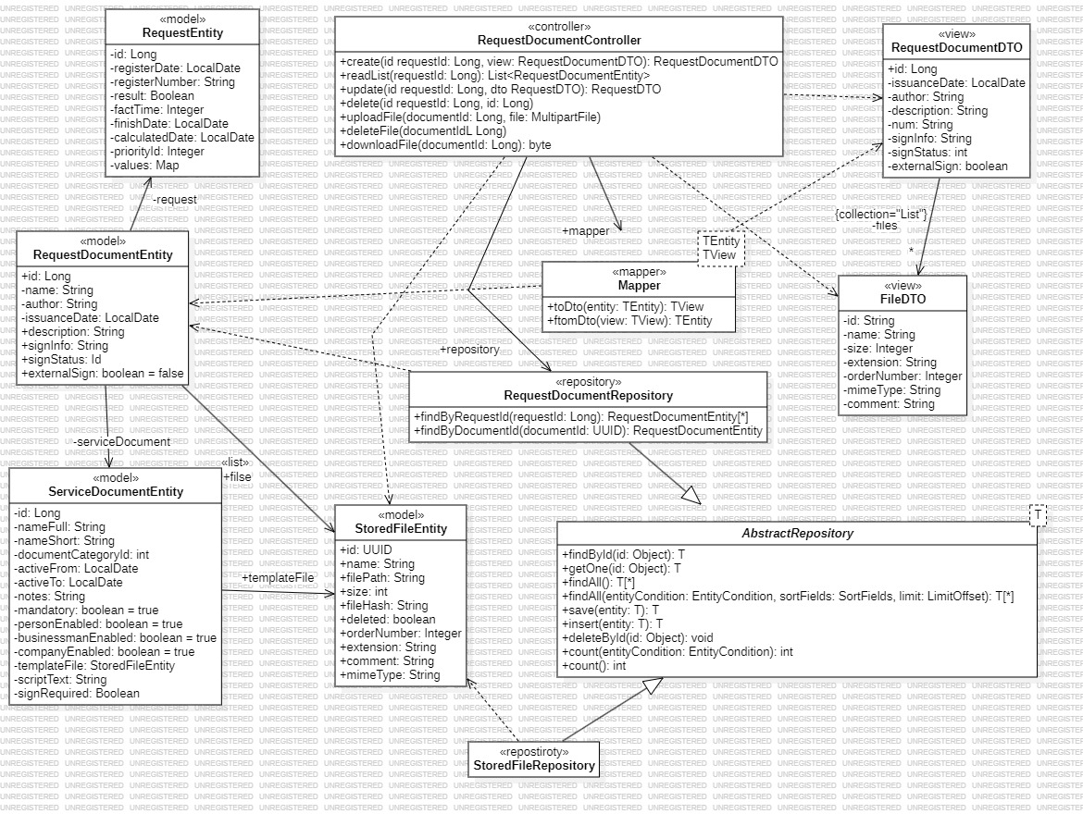

Рисунок 10 - фалйлы заявления (mvc)

На данной схеме (Рисунок 10) контроллер предоставляет функции для чтения, создания, изменения, удаления статуса заявления. Чтения истории статусов заявления.

Кратко рассмотрим модель данных: У заявления есть актуальный статус, так же ведется история статусов заявления (StatusHistoryEntity).

Статусы заявления: 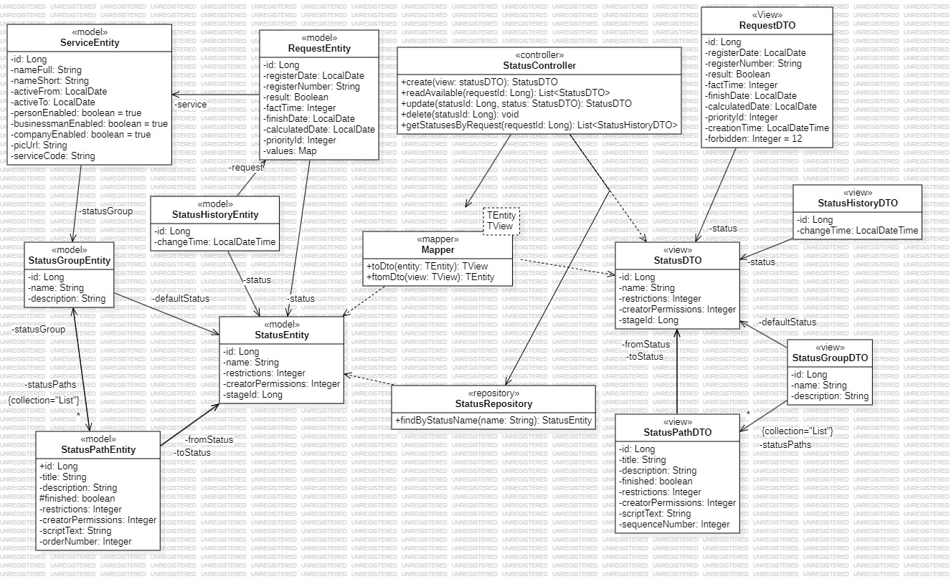

Рисунок 11 - статусы заявления (mvc)

На данной схеме (Рисунок 11) контроллер предоставляет функции для чтения, создания, изменения, удаления группы статусов.

Кратко рассмотрим модель данных: Группа статусов описана при описании статусов услуги.

Группа статусов: 

Рисунок 12 - группа статусов (mvc)

На данной схеме (Рисунок 12) контроллер предоставляет функции для чтения, создания, изменения, удаления путей статусов в рамках группы.

Пути статусов: 

Рисунок 13 - Пути статусов (mvc)

На данной схеме (Рисунок 13) контроллер предоставляет функции для чтения, создания, изменения, удаления межведомственных запросов и их типов.

Кратко рассмотрим модель данных: Межведомственный запрос связан с типом запроса, который связан с оказываемой услугой.

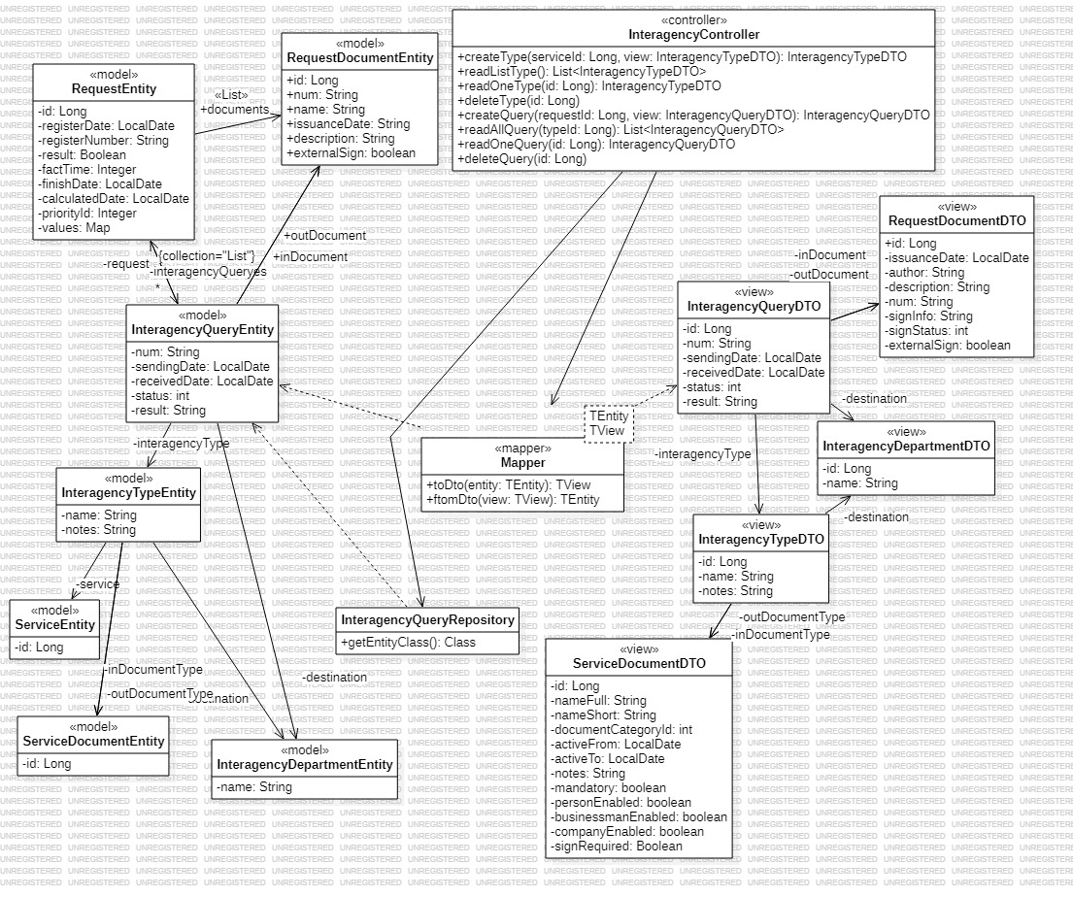

Рисунок 14 - Диаграмма межведомственных запросов(mvc)

На схеме (Рисунок 14) изображена иерархия контента сообщения и иерархия документа к контенту сообщения



Рисунок 15 - схема наследования документов и содержания сообщения (view)

Содержимое каждого типа сообщения:



Рисунок 16 - содержимое разных типов сообщений (view)

Диаграмма реализации для генерации сообщений в интеграционный блок: 

Рисунок 17 - Диаграмма реализации приложения (mvc)

* 1. Логическая модель данных

Приведу основные таблицы:



Рисунок 18 - ер диаграмма

Заявительная часть:

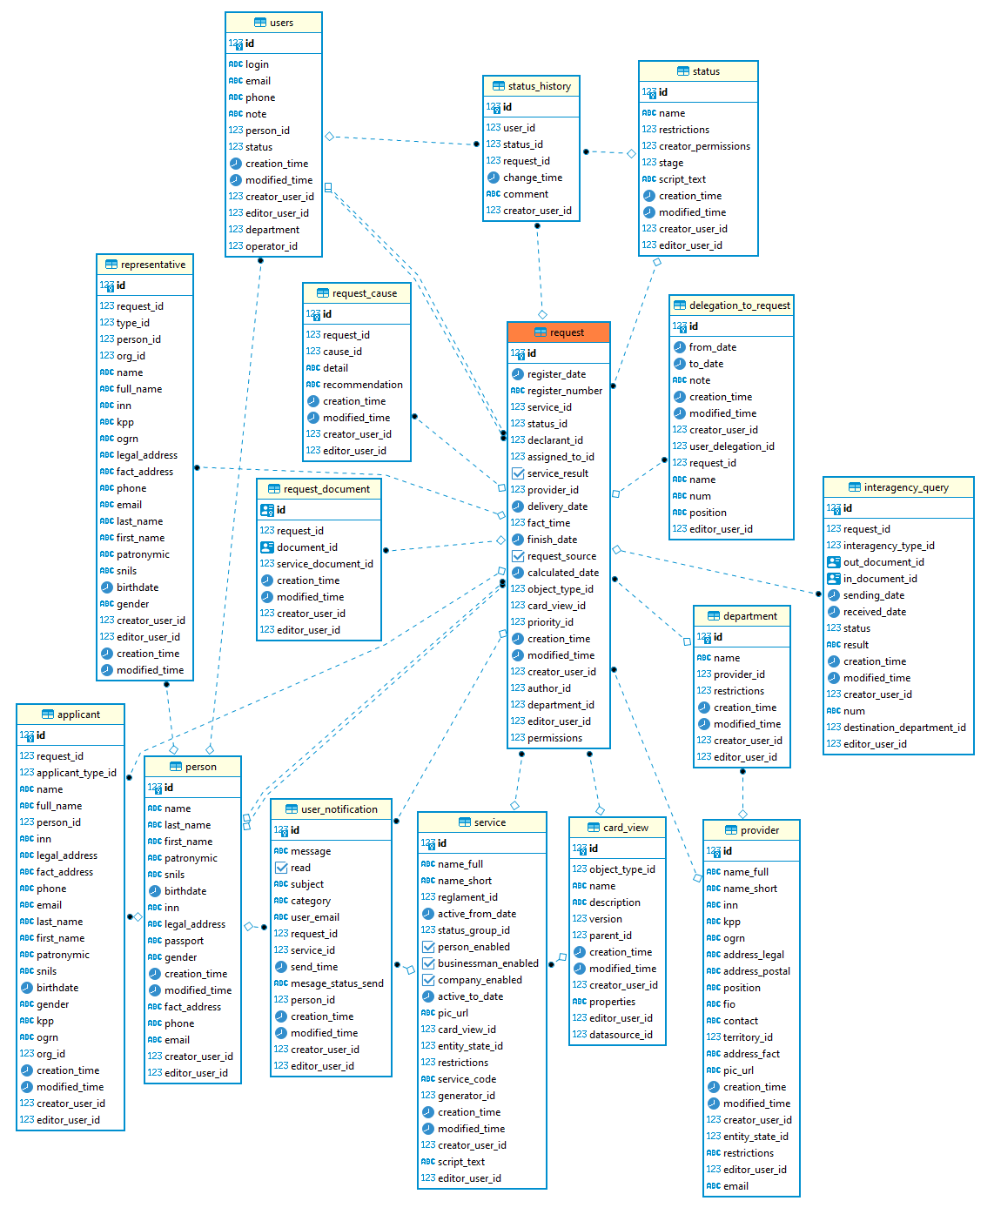

Рисунок 19 - ер диаграмма

Отслеживание статусов заявления:

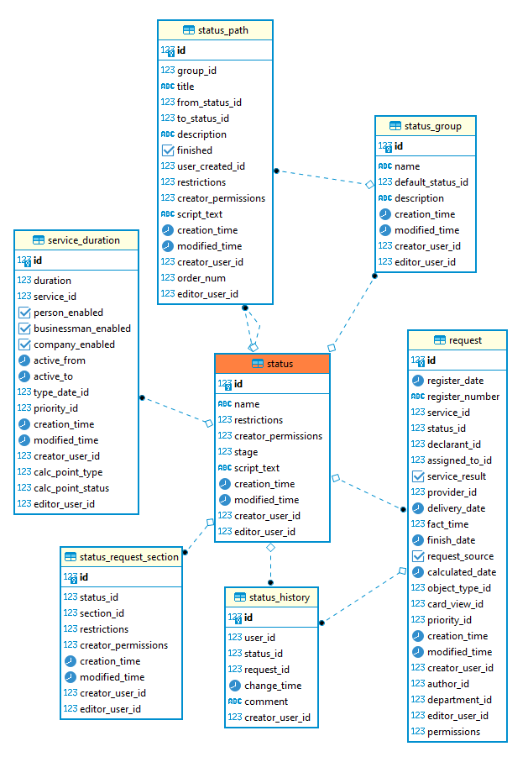

Рисунок 20 - ер диаграмма

Работа с файлами:

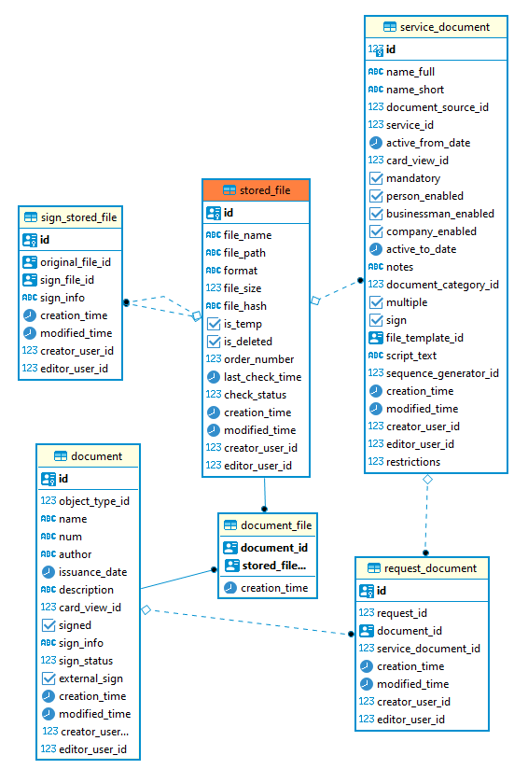

Рисунок 21 - ер диаграмма

Отслеживание статусов пакета, отправленного в СЭД ПСО:

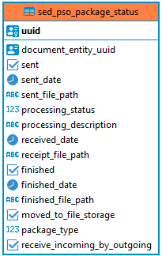

Рисунок 22 - таблица для отслеживания статуса пакета

* 1. Словарь логической модели данных

Опишу таблицы:

Услуга

|  |  |  |
| --- | --- | --- |
| Наименование поля | Тип данных | Описание |
| id | int8 | Идентификатор заявления |
| name_full | varchar | Наименование услуги |
| name_short | varchar | Сокращенное наименование |
| reglament_id | int8 | Регламент |
| active_from_date | data | Дата, с которой оказывается услуга |
| status_group_id | int8 | Группа статусов |
| person_enabled | bool | Физ. лицо |
| businessman_enabled | bool | ИП |
| company_enabled | bool | ЮР лицо |
| activate_to_date | date | Дата, по которую |
| service_code | varchar | Код услуги |

Поставщик

|  |  |  |
| --- | --- | --- |
| Наименование поля | Тип данных | Описание |
| id | int8 | Идентификатор заявления |
| name_full | varchar | Полное имя |
| name_short | varchar | Сокращенное имя |
| inn | varchar | инн |
| kpp | varchar | кпп |
| ogrn | varchar | огрн |
| address_legal | varchar | юр адрес |
| address_postal | varchar |  |
| position | varchar | должность |
| fio | varchar | ФИО |
| contact | varchar | контактная информация |
| territory_id | int8 |  |
| address_fact | varchar | фактический адрес |
| email | varchar | электронная почта |

Заявление

|  |  |  |
| --- | --- | --- |
| Наименование поля | Тип данных | Описание |
| id | int8 | Идентификатор заявления |
| register_date | date | рег номер |
| register_nimber | varchar | рег дата |
| service_id | int8 | Идентификатор услуги |
| status_id | int8 | Статус |
| assignet_to_id | int8 | Сотрудник |
| service_result | bool | Решение по услуге |
| provider_id | int8 | Поставщик услуги |
| fact_date | date | Фактическая дата оказания услуги |
| request_source | bool |  |
| calculated_date | date | Расчетная дата |
| priority_id | int8 | Приоритет |
| department_id | int8 | Департамент |

Статусы

|  |  |  |
| --- | --- | --- |
| Наименование поля | Тип данных | Описание |
| id | int8 | Идентификатор статуса |
| name | varchar | Наименование статуса |

Путь статуса в рамках группы статусов

|  |  |  |
| --- | --- | --- |
| Наименование поля | Тип данных | Описание |
| id | int8 | Идентификатор пути статусов |
| group_id | int8 | Идентификатор группы |
| title | varchar | Заголовок |
| from_status_id | int8 | С какого |
| to_status_id | int8 | На какой |
| description | varchar | Описание |
| finished | bool | Завершающий ли статус |
| order_num | int4 | Порядковый номер |

Межведомственный запрос

|  |  |  |
| --- | --- | --- |
| Наименование поля | Тип данных | Описание |
| id | int8 | Идентификатор заявления |
| request_id | int8 | Идентификатор заявления |
| interagence_type_id | int8 | Тип межведа |
| out_document_id | int8 | Исходящий документ |
| in_document_id | int8 | Входящий документ |
| sending_date | date | дата отправки |
| received_date | date | Дата получения ответа |
| status | int4 | Статус запроса |
| result | varchar | Результат запроса |
| num | varchar | номер запроса |
| destin_depart_id | int8 | Департамент получатель |

Описание необходимого документа в описании услуги.

|  |  |  |
| --- | --- | --- |
| Наименование поля | Тип данных | Описание |
| id | uuid | Идентификатор описания документа |
| name_full | varchar | Полное наименования документа |
| name_short | varchar | Короткое наименование документа |
| document_source_id | int8 | Документ шаблон |
| service_id | int8 | Идентификатор услуги |
| activate_from_date | date | Активен по |
| mandatory | bool | Признак обязательности документа |
| person_enabled | bool | Для физ лиц |
| businessman_enabled | bool | Для ИП |
| company_enabled | bool | Для юр лиц |
| active_to_date | date | Активен с |
| notes | varchar | Описание |
| document_category_id | int8 | Категория документа |
| sign | bool | Обязательна ли подпись |
| file_template_id | uuid | Файл шаблон |

Документ в рамках заявления

|  |  |  |
| --- | --- | --- |
| Наименование поля | Тип данных | Описание |
| id | uuid | Идентификатор файла |
| requser_id | int8 | Идентификатор заявки |
| document_id | uuid | Идентификатор документа |
| service_document_id | int8 | Идентификатор шаблона |

Документ

|  |  |  |
| --- | --- | --- |
| Наименование поля | Тип данных | Описание |
| id | uuid | Идентификатор файла |
| name | varchar | Имя документа |
| num | varchar | Номер документа |
| author | varchar | Автор |
| issuance_date | date | Дата создания |
| description | varchar | Описание документа |
| signed | bool | Подписан ли документ |
| sign_info | varchar | Описание подписи |
| sign_status | int4 | Статус подписания |
| external_sign | bool | Внешняя ли подпись |

Хранимый файл:

|  |  |  |
| --- | --- | --- |
| Наименование поля | Тип данных | Описание |
| id | uuid | Идентификатор файла |
| file_name | varchar | Имя файла |
| file_path | varchar | Путь до файла |
| format | varchar | Расширение файла |
| file_size | int4 | Размер файла |
| file_hash | varchar | Хеш файла |
| is_temp | bool | Временный ли файл |
| is_deleted | bool | Удален ли файл |
| order_number | int4 | Порядковый номер файла при отображении |
| check_status | int4 | Статус файла |

Отслеживание статуса пакета:

|  |  |  |
| --- | --- | --- |
| Наименование поля | Тип данных | Описание |
| uuid | uuid | Идентификатор пакета |
| document_entity_uuid | uuid | Идентификатор документа |
| sent | bool | Отправлен ли пакет |
| sent_date | date | Дата отправки пакета |
| sent_file_path | varchar | Путь до пакета |
| poccessing_status | Int4 | Статус обработки получателем |
| poccessing_decription | varchar | Описание статуса |
| received_date | date | Дата получения получателем |
| receipt_file_path | varchar | Путь до пакета |
| finished | bool | Завершен ли обмен |
| finished_date | date | Дата завершения |
| finished_file_path | varchar | Путь до пакета |
| moved_to_file_storage | bool | Перемещен ли пакет в хранилище основной системы |
| package_type | int4 | Тип отправляемог опакета |
| receive_inc_by_out | bool | Входящий по исходящему |

ЗАКЛЮЧЕНИЕ

В рамках работы был изучен предоставленный бизнес-процесс, выделены пользовательские требования, спроектирован процесс предоставления заявления с использованием системы, определены правила обмена сообщениями бекенда с фронтендом, спроектирована архитектура бекенда, реализовано серверное приложение.

Результатом работы является, внедренная в процесс работы министерства, система, которая позволила сократить время работы над заявлением на 1 рабочий день. Система автоматически проверяет участки на пересечения с другими участками, автоматически отправляет заявление на регистрацию, формирует электронные документы, отправляет их в электронный документооборот для регистрации/подписания.

БИБЛИОГРАФИЧЕСИКЙ СПИСОК

1. Статья 7. Лесной фонд // URL: [с](https://base.garant.ru/3962077/e88847e78ccd9fdb54482c7fa15982bf)/ (дата обращения: 19.12.2023).
2. ЛК РФ Статья 6.1. Земли лесного фонда // URL: <https://www.consultant.ru/document/cons_doc_LAW_64299/ee7af8f2c965ebfa961cd92f3446278b87d7678d/> (дата обращения: 19.12.2023).
3. ЛК РФ Статья 7. Лесной участок // URL: <https://www.consultant.ru/document/cons_doc_LAW_64299/7ae375f311b390ac1c8162bea35b00d78a315665/> (дата обращения: 19.12.2023).\
4. ЛК РФ Статья 8. Право собственности на лесные участки // URL: <https://www.consultant.ru/document/cons_doc_LAW_64299/ec0eac51ce047cbfa8e73b3ccb07e34e00104db4/> (дата обращения: 19.12.2023).
5. ЛК РФ Статья 83. Передача осуществления отдельных полномочий Российской Федерации в области лесных отношений органам государственной власти субъектов Российской Федерации // URL: <https://www.consultant.ru/document/cons_doc_LAW_64299/071761b7ed057c6c5ee474b9ec8dce1554520df1/> (дата обращения: 19.12.2023).
6. ЗК РФ Статья 18. Собственность на землю субъектов Российской Федерации // URL: <https://www.consultant.ru/document/cons_doc_LAW_33773/6dbea352632956be60b07d5059c4c7811cc30c60/> (дата обращения: 19.12.2023).
7. Система автоматизации документооборота // URL: <https://ru.wikipedia.org/wiki/%D0%A1%D0%B8%D1%81%D1%82%D0%B5%D0%BC%D0%B0_%D0%B0%D0%B2%D1%82%D0%BE%D0%BC%D0%B0%D1%82%D0%B8%D0%B7%D0%B0%D1%86%D0%B8%D0%B8_%D0%B4%D0%BE%D0%BA%D1%83%D0%BC%D0%B5%D0%BD%D1%82%D0%BE%D0%BE%D0%B1%D0%BE%D1%80%D0%BE%D1%82%D0%B0> (дата обращения: 19.12.2023).
8. Трёхуровневая архитектура // URL: <https://ru.wikipedia.org/wiki/%D0%A2%D1%80%D1%91%D1%85%D1%83%D1%80%D0%BE%D0%B2%D0%BD%D0%B5%D0%B2%D0%B0%D1%8F_%D0%B0%D1%80%D1%85%D0%B8%D1%82%D0%B5%D0%BA%D1%82%D1%83%D1%80%D0%B0> (дата обращения: 19.12.2023).
9. Микросервисная архитектура // URL: <https://ru.wikipedia.org/wiki/%D0%9C%D0%B8%D0%BA%D1%80%D0%BE%D1%81%D0%B5%D1%80%D0%B2%D0%B8%D1%81%D0%BD%D0%B0%D1%8F_%D0%B0%D1%80%D1%85%D0%B8%D1%82%D0%B5%D0%BA%D1%82%D1%83%D1%80%D0%B0> (дата обращения: 19.12.2023).
10. FTP // URL: <https://ru.wikipedia.org/wiki/FTP> (дата обращения: 19.12.2023).
11. ZIP // URL: <https://ru.wikipedia.org/wiki/ZIP> (дата обращения: 19.12.2023).
12. XML // URL: <https://ru.wikipedia.org/wiki/XML> (дата обращения: 19.12.2023).
13. Что такое Docker контейнер // URL: <https://www.nic.ru/help/chto-takoe-docker-kontejner_11346.html> (дата обращения: 19.12.2023).
14. HTTP // URL: <https://ru.wikipedia.org/wiki/HTTP> (дата обращения: 19.12.2023).
15. ЕИС ЗАКУПКИ // URL: <https://zakupki.gov.ru/epz/order/notice/ok20/view/common-info.html?regNumber=0162200011822000790> (дата обращения: 19.12.2023).
16. Разворачивание приложений в Docker контейнерах, URL: <https://docs.docker.com/guides/get-started/> (Дата обращения 12.04.2024)
17. Значимость информационных систем в деятельности современного предприятия, URL: <https://cyberleninka.ru/article/n/znachimost-informatsionnyh-sistem-v-deyatelnosti-sovremennogo-predpriyatiya> (Дата обращения 10.04.2024)
18. Типы архитектур приложения, URL: [https://habr.com/ ru/companies/1cloud/articles/424911/](https://habr.com/%20ru/companies/1cloud/articles/424911/) (Дата обращения 25.04.2024)
19. Многоуровневая архитектура, URL: <https://ru.wikipedia.org> /wiki/Многоуровневая_архитектура (Дата обращения 27.04.2024)
20. Бизнес-логика, URL: <https://ru.wikipedia.org/wiki/Бизнес-логика> (Дата обращения 25.04.2024)
21. Бизнес-процесс, URL: <https://ru.wikipedia.org/wiki/Бизнес-процесс> (Дата обращения 26.04.2024)
22. Декомпозиция, URL: <https://ru.wikipedia.org/wiki/Декомпозиция> (Дата обращения 26.04.2024)
23. Информационная система, URL: <https://ru.wikipedia.org/wiki/Информационная_система> (Дата обращения 28.04.2024)
24. База данных, URL: <https://ru.wikipedia.org/wiki/База_данных> (Дата обращения 28.04.2024)
25. Архитектура программного обеспечения, URL: https://ru.wikipedia.org/wiki/Архитектура_программного_обеспечения (Дата обращения 01.05.2024)
26. Архитектурный паттерн MVC, URL: <https://doka.guide/> tools/architecture-mvc/ (Дата обращения 03.05.2024)
27. MVC, URL: <https://developer.mozilla.org/en-US/docs/Glossary/MVC> (Дата обращения 03.05.2024)
28. ER-модель, URL: <https://ru.wikipedia.org/wiki/ER-модель> (Дата обращения 07.05.2024)
29. UML, URL: <https://ru.wikipedia.org/wiki/UML> (Дата обращения 07.05.2024)
30. Database design, URL: <https://en.wikipedia.org/wiki/Database_design> (Дата обращения 07.05.2024)
31. Сущности и связи, URL: <https://practicum.yandex.ru/blog/chto-takoe-er-diagramma/> (Дата обращения 07.05.2024)
32. Нормализация данных, URL: <https://practicum.yandex.ru/blog/chto-takoe-normalizaciya-dannyh/> (Дата обращения 07.05.2024)
33. Нормализация отношений. Шесть нормальных форм, URL: https://habr.com/ru/articles/254773/ (Дата обращения 08.05.2024)
34. Описание основных приемов нормализации базы данных, URL: <https://learn.microsoft.com/ru-ru/office/troubleshoot/access/database-normalization-description> (Дата обращения 07.05.2024)
35. Нормальная форма, URL: <https://ru.wikipedia.org/wiki/Нормальная_форма> (Дата обращения 11.05.2024)
36. Реляционная модель данных, URL: https://ru.wikipedia.org/wiki/Реляционная_модель_данных (Дата обращения 17.05.2024)
37. Диаграмма классов, URL: <https://ru.wikipedia.org/> wiki/Диаграмма_классов (Дата обращения 12.05.2024)
38. Диаграмма пакетов, URL: https://ru.wikipedia.org/wiki/Диаграмма пакетов (Дата обращения 12.05.2024)
39. Пакет (UML), URL: <https://ru.wikipedia.org/wiki/Пакет_(UML)> (Дата обращения 13.05.2024)
40. Docker, URL: <https://ru.wikipedia.org/wiki/Docker> (Дата обращения 18.05.2024)
41. Контейнеризация, URL: [https://ru.wikipedia.org/wiki/ Контейнеризация](https://ru.wikipedia.org/wiki/%20Контейнеризация) (Дата обращения 18.05.2024)
42. Java // wikipedia URL: https://ru.wikipedia.org/wiki/Java (дата обращения: 23.05.2024).
43. Spring Boot // Spring URL: https://spring.io/projects/spring-boot (дата обращения: 23.05.2024).
44. Введение в Spring Boot: создание простого REST API на Java // Habr URL: https://habr.com/ru/articles/435144/ (дата обращения: 23.05.2024).
45. ORM // wikipedia URL: https://ru.wikipedia.org/wiki/ORM (дата обращения: 23.05.2024).

ПРИЛОЖЕНИЯ

Приложение 1

{

"id": 10693,

"nameFull": "Предоставление земельного (лесного) участка в аренду",

"nameShort": "Предоставление земельного (лесного) участка в аренду",

"reglament": {

"id": 10677,

"name": "Указ Губернатора Свердловской области от 23 мая 2014 г. №272-УГ \"Об утверждении Административного регламента Департамента лесного хозяйства Свердловской области по предоставлению государственной услуги по предоставлению лесных участков в аренду без проведения торгов\"",

"number": "272-УГ",

"beginDate": "2014-05-23",

"url": "https://docs.cntd.ru/document/412308897?ysclid=lewqyivzh2917355250",

"info": "Общее руководство пользователя - https://cloud.egov66.ru/s/Mp8iXnkokjxLMEw"

},

"activeFrom": "2022-01-01",

"personEnabled": true,

"businessmanEnabled": true,

"companyEnabled": true,

"picUrl": "./assets/images/Forest_P-A.png",

"providers": [

{

"id": 1045,

"nameFull": "Министерство природных ресурсов и экологии Свердловской области",

"nameShort": "Министерство природных ресурсов и экологии Свердловской области",

"inn": "6661089658",

"kpp": "667001001",

"ogrn": "1026605251287",

"addressLegal": "620095, Свердловская область, г. Екатеринбург, ул. Малышева, д.101",

"addressPostal": "620004, г. Екатеринбург, ул. Малышева, 101",

"position": "Министр",

"fio": "Мамонтов Денис Михайлович",

"contact": "Телефон: 312-00-13; e-mail: mpre@egov66.ru",

"restrictions": 14

}

],

"causes": [

{

"id": 10767,

"nameShort": "подача заявления и прилагаемых к нему документов с нарушением требований",

"nameFull": "подача заявления и прилагаемых к нему документов с нарушением требований, установленных пунктом 18 Административного регламента, представление неполного пакета документов, указанных в пункте 18 Административного регламента Департамента лесного хозяйства Свердловской области по предоставлению государственной услуги по предоставлению лесных участков в аренду без проведения торгов (утв. Указом Губернатора Свердловской области от 23 мая 2014 г. N 272-УГ)"

},

{

"id": 10769,

"nameShort": "запрещение осуществления заявленного вида использования лесов на данном лесном участке",

"nameFull": "запрещение в соответствии с законодательством Российской Федерации осуществления заявленного вида использования лесов на данном лесном участке"

},

{

"id": 10770,

"nameShort": "несоответствие заявленной цели (целей) использования лесного участка лесному плану или лес. регламенту",

"nameFull": "несоответствие заявленной цели (целей) использования лесного участка лесному плану субъекта Российской Федерации или лесохозяйственному регламенту лесничества (лесопарка)"

},

{

"id": 10773,

"nameShort": "наличие случаев неоднократного нарушения условий заключенного ранее договора аренды лесного участка заявителем",

"nameFull": "наличие случаев неоднократного нарушения условий заключенного ранее договора аренды лесного участка заявителем"

},

{

"id": 10766,

"nameShort": "наличие в отношении лесного участка прав третьих лиц",

"nameFull": "наличие в отношении лесного участка, на который претендует заявитель, прав третьих лиц (за исключением случаев заготовки древесины на лесных участках, предоставленных юридическим лицам или индивидуальным предпринимателям для использования лесов в соответствии со статьями 43 - 46 Лесного кодекса Российской Федерации), исключающих возможность использования лесного участка в испрашиваемых целях"

},

{

"id": 10768,

"nameShort": "представление заявителем недостоверных сведений",

"nameFull": "представление заявителем недостоверных сведений"

},

{

"id": 10772,

"nameShort": "наличие сведений о заявителе в реестре недобросовестных арендаторов",

"nameFull": "наличие сведений о заявителе в реестре недобросовестных арендаторов"

},

{

"id": 10774,

"nameShort": "наличие случаев несвоевременного внесения арендной платы за три оплачиваемых периода подряд",

"nameFull": "наличие случаев несвоевременного внесения арендной платы за три оплачиваемых периода подряд"

},

{

"id": 10777,

"nameShort": "на момент заключения нового договора аренды лесного участка отсутствуют основания для предоставления без проведения торгов лесного участка",

"nameFull": "на момент заключения нового договора аренды лесного участка отсутствуют предусмотренные пунктом 2 административного регламента Департамента лесного хозяйства Свердловской области по предоставлению государственной услуги по предоставлению лесных участков в аренду без проведения торгов (утв. Указом Губернатора Свердловской области от 23 мая 2014 г. N 272-УГ) основания для предоставления без проведения торгов лесного участка, договор аренды которого был заключен без проведения торгов"

},

{

"id": 10776,

"nameShort": "лесной участок предоставляется для иных видов использования лесов, чем те, для которых был предоставлен ранее",

"nameFull": "лесной участок предоставляется для иных видов использования лесов, чем те, для которых был предоставлен ранее"

},

{

"id": 10771,

"nameShort": "поступление заявления о заключении нового договора аренды ранее чем за три месяца или позднее чем за два месяца до истечения срока действия заключенного ранее договора аренды лесного участка",

"nameFull": "поступление заявления о заключении нового договора аренды ранее чем за три месяца или позднее чем за два месяца до истечения срока действия заключенного ранее договора аренды лесного участка"

},

{

"id": 10775,

"nameShort": "условия подлежащего заключению договора аренды лесного участка противоречат лесохозяйственному регламенту лесничества, лесопарка",

"nameFull": "условия подлежащего заключению договора аренды лесного участка противоречат лесохозяйственному регламенту лесничества, лесопарка"

}

],

"costs": [],

"durations": [

{

"id": 10766,

"duration": 30,

"personEnabled": true,

"businessmanEnabled": true,

"companyEnabled": true,

"typeDate": 1,

"priority": 20,

"calculationPointType": 1

}

],

"serviceCategories": [],

"documents": [

{

"id": 223721,

"nameFull": "Заявление",

"nameShort": "Заявление",

"documentCategoryId": 2,

"mandatory": true,

"personEnabled": true,

"businessmanEnabled": true,

"companyEnabled": true,

"signRequired": true

},

{

"id": 630693,

"nameFull": "Запрос сведений из Министерства природных ресурсов и экологии Свердловской области - о наличии лицензии на пользование недрами",

"nameShort": "Запрос сведений из Министерства природных ресурсов и экологии Свердловской области - о наличии лицен",

"documentCategoryId": 1,

"mandatory": false,

"personEnabled": true,

"businessmanEnabled": true,

"companyEnabled": true,

"signRequired": false

},

{

"id": 630677,

"nameFull": "Запрос сведений в федеральную налоговую службу России - о постановке заявителя на налоговый учет в налоговом органе",

"nameShort": "Запрос сведений в федеральную налоговую службу России - о постановке заявителя на налоговый учет в н",

"documentCategoryId": 1,

"mandatory": false,

"personEnabled": true,

"businessmanEnabled": true,

"companyEnabled": true,

"signRequired": false

},

{

"id": 630694,

"nameFull": "Ответ на запрос сведений из Министерства природных ресурсов и экологии Свердловской области - о наличии лицензии на пользование недрами",

"nameShort": "Ответ на запрос сведений из Министерства природных ресурсов и экологии Свердловской области - о нали",

"documentCategoryId": 1,

"mandatory": false,

"personEnabled": true,

"businessmanEnabled": true,

"companyEnabled": true,

"signRequired": false

},

{

"id": 630802,

"nameFull": "Ответ на запрос в Федеральную службу государственной регистрации, кадастра и картографии на предоставление выписки о земельном участке из ЕГРН",

"nameShort": "Ответ на запрос в Федеральную службу государственной регистрации, кадастра и картографии на предоста",

"documentCategoryId": 1,

"mandatory": false,

"personEnabled": true,

"businessmanEnabled": true,

"companyEnabled": true,

"signRequired": false

},

{

"id": 630678,

"nameFull": "Ответ на запрос сведений в федеральную налоговую службу России - о постановке заявителя на налоговый учет в налоговом органе",

"nameShort": "Ответ на запрос сведений в федеральную налоговую службу России - о постановке заявителя на налоговый",

"documentCategoryId": 1,

"mandatory": false,

"personEnabled": true,

"businessmanEnabled": true,

"companyEnabled": true,

"signRequired": false

},

{

"id": 630887,

"nameFull": "Ответ на запрос в Департамент по охране, контролю и регулированию использования животного мира Свердловской области - на получение документов, подтверждающих заключение охотохозяйственных соглашений",

"nameShort": "Ответ на запрос в Департамент по охране, контролю и регулированию использования животного мира СО",

"documentCategoryId": 1,

"mandatory": false,

"personEnabled": true,

"businessmanEnabled": true,

"companyEnabled": true,

"signRequired": false

},

{

"id": 630821,

"nameFull": "Запрос в Федеральную службу государственной регистрации, кадастра и картографии справки о содержании правоустанавливающих документов",

"nameShort": "Запрос в Федеральную службу государственной регистрации, кадастра и картографии справки о содержании",

"documentCategoryId": 1,

"mandatory": false,

"personEnabled": true,

"businessmanEnabled": true,

"companyEnabled": true,

"signRequired": false

},

{

"id": 630822,

"nameFull": "Ответ на запрос в Федеральную службу государственной регистрации, кадастра и картографии справки о содержании правоустанавливающих документов",

"nameShort": "Ответ на запрос в Федеральную службу государственной регистрации, кадастра и картографии справки о с",

"documentCategoryId": 1,

"mandatory": false,

"personEnabled": true,

"businessmanEnabled": true,

"companyEnabled": true,

"signRequired": false

},

{

"id": 630849,

"nameFull": "Ответ на запрос в Министерство промышленности и науки Свердловской области - на получение документов, подтверждающих включение инвестиционного проекта в области освоения лесов в перечень ",

"nameShort": "Ответ на запрос в Министерство промышленности и науки Свердловской области - на получение документов",

"documentCategoryId": 1,

"mandatory": false,

"personEnabled": true,

"businessmanEnabled": true,

"companyEnabled": true,

"signRequired": false

},

{

"id": 630879,

"nameFull": "Запрос в Департамент по охране, контролю и регулированию использования животного мира Свердловской области - на получение документов, подтверждающих заключение охотохозяйственных соглашений",

"nameShort": "Запрос в Департамент по охране, контролю и регулированию использования животного мира СО",

"documentCategoryId": 1,

"mandatory": false,

"personEnabled": true,

"businessmanEnabled": true,

"companyEnabled": true,

"signRequired": false

},

{

"id": 630712,

"nameFull": "Запрос в Федеральную службу государственной регистрации, кадастра и картографии на предоставление выписки о земельном участке из ЕГРН",

"nameShort": "Запрос в Федеральную службу государственной регистрации, кадастра и картографии на предоставление вы",

"documentCategoryId": 1,

"mandatory": false,

"personEnabled": true,

"businessmanEnabled": true,

"companyEnabled": true,

"signRequired": false

},

{

"id": 630842,

"nameFull": "Запрос в Министерство промышленности и науки Свердловской области - на получение документов, подтверждающих включение инвестиционного проекта в области освоения лесов в перечень приоритетных инвестици",

"nameShort": "Запрос в Министерство промышленности и науки Свердловской области - на получение документов, подтвер",

"documentCategoryId": 1,

"mandatory": false,

"personEnabled": true,

"businessmanEnabled": true,

"companyEnabled": true,

"signRequired": false

},

{

"id": 630691,

"nameFull": "Запрос сведений в федеральную налоговую службу России - о предоставлении выписки из ЕГРН на объекты, подлежащие реконструкции",

"nameShort": "Запрос сведений в федеральную налоговую службу России - о предоставлении выписки из ЕГРН на объекты,",

"documentCategoryId": 1,

"mandatory": false,

"personEnabled": true,

"businessmanEnabled": true,

"companyEnabled": true,

"signRequired": false

},

{

"id": 630692,

"nameFull": "Ответ на запрос сведений в федеральную налоговую службу России - о предоставлении выписки из ЕГРН на объекты, подлежащие реконструкции",

"nameShort": "Ответ на запрос сведений в федеральную налоговую службу России - о предоставлении выписки из ЕГРН на",

"documentCategoryId": 1,

"mandatory": false,

"personEnabled": true,

"businessmanEnabled": true,

"companyEnabled": true,

"signRequired": false

},

{

"id": 223866,

"nameFull": "Решение об отказе в предоставлении лесного участка в аренду",

"nameShort": "Решение об отказе в предоставлении лесного участка в аренду",

"documentCategoryId": 4,

"mandatory": false,

"personEnabled": true,

"businessmanEnabled": true,

"companyEnabled": true,

"signRequired": true

},

{

"id": 230179,

"nameFull": "Иные документы",

"nameShort": "Иные документы",

"documentCategoryId": 2,

"mandatory": false,

"personEnabled": true,

"businessmanEnabled": true,

"companyEnabled": true,

"signRequired": false

},

{

"id": 223867,

"nameFull": "Проект договора аренды",

"nameShort": "Проект договора аренды",

"documentCategoryId": 3,

"mandatory": false,

"personEnabled": true,

"businessmanEnabled": true,

"companyEnabled": true,

"signRequired": true

},

{

"id": 223865,

"nameFull": "Приказ о предоставлении в аренду лесного участка, находящегося в государственной собственности",

"nameShort": "Приказ о предоставлении в аренду лесного участка, находящегося в государственной собственности",

"documentCategoryId": 3,

"mandatory": false,

"personEnabled": true,

"businessmanEnabled": true,

"companyEnabled": true,

"signRequired": true

}

],

"serviceCode": "П-А",

"restrictions": 2

}

Приложение 2

Запрос на создание черновика заявления:

{

"service": {

"id": 10689,

"nameFull": "Предварительное согласование предоставления земельного (лесного) участка",

"nameShort": "Предварительное согласование предоставления земельного (лесного) участка",

"reglament": {

"id": 10676,

"name": "Земельный кодекс Российской Федерации от 25 октября 2001 г. №136-ФЗ; статья 39.15.\n",

"number": "136-ФЗ",

"beginDate": "2006-12-04",

"url": "https://docs.cntd.ru/document/744100004?ysclid=ley42hfany676563078",

"info": "Общее руководство пользователя - https://cloud.egov66.ru/s/Mp8iXnkokjxLMEw",

"endDate": null

},

"activeFrom": "2022-01-01",

"personEnabled": true,

"businessmanEnabled": true,

"companyEnabled": true,

"picUrl": "./assets/images/Forest_P-SOGL.png",

"providers": [

{

"id": 1045,

"nameFull": "Министерство природных ресурсов и экологии Свердловской области",

"nameShort": "Министерство природных ресурсов и экологии Свердловской области",

"inn": "6661089658",

"kpp": "667001001",

"ogrn": "1026605251287",

"addressLegal": "620095, Свердловская область, г. Екатеринбург, ул. Малышева, д.101",

"addressPostal": "620004, г. Екатеринбург, ул. Малышева, 101",

"position": "Министр",

"fio": "Мамонтов Денис Михайлович",

"contact": "Телефон: 312-00-13; e-mail: mpre@egov66.ru",

"restrictions": 14,

"creatorPermissions": null,

"picUrl": null,

"territory": null

}

],

"causes": [

{

"id": 10765,

"nameShort": "земельный участок не может быть предоставлен (п. 1 - 23 ст. 39.16 ЗК)",

"nameFull": "земельный участок, границы которого подлежат уточнению в соответствии с Федеральным законом \"О государственной регистрации недвижимости\", не может быть предоставлен заявителю по основаниям, указанным в подпунктах 1 - 23 статьи 39.16 Земельного Кодекса",

"activeFrom": null,

"activeTo": null

},

{

"id": 10764,

"nameShort": "земельный участок не может быть предоставлен (п. 1 - 13, 14.1 - 19, 22 и 23 ст. 39.16 ЗК)",

"nameFull": "земельный участок, который предстоит образовать, не может быть предоставлен заявителю по основаниям, указанным в подпунктах 1 - 13, 14.1 - 19, 22 и 23 статьи 39.16 Земельного Кодекса",

"activeFrom": null,

"activeTo": null

},

{

"id": 10763,

"nameShort": "схема расположения земельного участка не может быть утверждена (п. 16 ст. 11.10 ЗК)",

"nameFull": "схема расположения земельного участка, приложенная к заявлению о предварительном согласовании предоставления земельного участка, не может быть утверждена по основаниям, указанным в пункте 16 статьи 11.10 Земельного Кодекса",

"activeFrom": null,

"activeTo": null

}

],

"costs": [],

"durations": [

{

"id": 10755,

"duration": 30,

"personEnabled": true,

"businessmanEnabled": true,

"companyEnabled": true,

"typeDate": 1,

"priority": 20,

"calculationPointType": 1,

"activeFrom": null,

"activeTo": null,

"calculationPointStatus": null

}

],

"serviceCategories": [],

"documents": [

{

"id": 223719,

"nameFull": "Подготовленный садоводческим или огородническим некоммерческим товариществом реестр членов такого товарищества",

"nameShort": "Реестр членов товарищества",

"documentCategoryId": 2,

"mandatory": false,

"personEnabled": true,

"businessmanEnabled": true,

"companyEnabled": true,

"signRequired": false,

"activeFrom": null,

"activeTo": null,

"cardView": null,

"documentSource": null,

"sequenceGenerator": null,

"templateFile": null,

"notes": null,

"restrictions": null

},

{

"id": 237863,

"nameFull": "Проектная документация лесных участков при подаче заявления о предварительном согласовании предоставления лесного участка (кроме участков под линейные объекты)",

"nameShort": "ПДЛУ при подаче заявления о предварительном согласовании предоставления лесного участка",

"documentCategoryId": 2,

"mandatory": false,

"personEnabled": true,

"businessmanEnabled": true,

"companyEnabled": true,

"signRequired": false,

"activeFrom": null,

"activeTo": null,

"cardView": null,

"documentSource": null,

"sequenceGenerator": null,

"templateFile": null,

"notes": null,

"restrictions": null

},

{

"id": 223715,

"nameFull": "Документы, подтверждающие право заявителя на предоставление земельного (лесного) участка без проведения торгов\n",

"nameShort": "Документы, подтверждающие право заявителя на предоставление лесного участка без проведения торгов",

"documentCategoryId": 2,

"mandatory": false,

"personEnabled": true,

"businessmanEnabled": true,

"companyEnabled": true,

"signRequired": false,

"activeFrom": null,

"activeTo": null,

"cardView": null,

"documentSource": null,

"sequenceGenerator": null,

"templateFile": null,

"notes": null,

"restrictions": null

},

{

"id": 223718,

"nameFull": "Заверенный перевод на русский язык документов о государственной регистрации юридического лица в соответствии с законодательством иностранного государства (для иностранных юридических лиц)",

"nameShort": "Заверенный перевод на русский язык документов о государственной регистрации юридического лица",

"documentCategoryId": 2,

"mandatory": false,

"personEnabled": true,

"businessmanEnabled": true,

"companyEnabled": true,

"signRequired": false,

"activeFrom": null,

"activeTo": null,

"cardView": null,

"documentSource": null,

"sequenceGenerator": null,

"templateFile": null,

"notes": null,

"restrictions": null

},

{

"id": 223716,

"nameFull": "Схема расположения ЗУ (ЛУ) в случае, если испрашиваемый ЗУ (ЛУ) предстоит образовать и отсутствует ПМТ, в границах которой предстоит образовать такой ЗУ (ЛУ)",

"nameShort": "Схема расположения ЗУ (ЛУ)",

"documentCategoryId": 2,

"mandatory": false,

"personEnabled": true,

"businessmanEnabled": true,

"companyEnabled": true,

"signRequired": false,

"activeFrom": null,

"activeTo": null,

"cardView": null,

"documentSource": null,

"sequenceGenerator": null,

"templateFile": null,

"notes": null,

"restrictions": null

},

{

"id": 223860,

"nameFull": "Решение о согласовании земельного (лесного) участка",

"nameShort": "Решение о согласовании земельного (лесного) участка",

"documentCategoryId": 3,

"mandatory": false,

"personEnabled": true,

"businessmanEnabled": true,

"companyEnabled": true,

"signRequired": true,

"activeFrom": null,

"activeTo": null,

"cardView": null,

"documentSource": null,

"sequenceGenerator": null,

"templateFile": null,

"notes": null,

"restrictions": null

},

{

"id": 223863,

"nameFull": "Уведомления об отказе в предварительном согласовании земельного (лесного) участка",

"nameShort": "Уведомления об отказе в предварительном согласовании земельного (лесного) участка",

"documentCategoryId": 4,

"mandatory": false,

"personEnabled": true,

"businessmanEnabled": true,

"companyEnabled": true,

"signRequired": true,

"activeFrom": null,

"activeTo": null,

"cardView": null,

"documentSource": null,

"sequenceGenerator": null,

"templateFile": null,

"notes": null,

"restrictions": null

},

{

"id": 223862,

"nameFull": "Приказ о согласовании земельного (лесного) участка",

"nameShort": "Приказ о согласовании земельного (лесного) участка",

"documentCategoryId": 3,

"mandatory": false,

"personEnabled": true,

"businessmanEnabled": true,

"companyEnabled": true,

"signRequired": false,

"activeFrom": null,

"activeTo": null,

"cardView": null,

"documentSource": null,

"sequenceGenerator": null,

"templateFile": null,

"notes": null,

"restrictions": null

},

{

"id": 230182,

"nameFull": "Заявка",

"nameShort": "Заявка",

"documentCategoryId": 2,

"mandatory": false,

"personEnabled": true,

"businessmanEnabled": true,

"companyEnabled": true,

"signRequired": false,

"activeFrom": null,

"activeTo": null,

"cardView": null,

"documentSource": null,

"sequenceGenerator": null,

"templateFile": null,

"notes": null,

"restrictions": null

}

],

"serviceCode": "П-СОГЛ",

"restrictions": 2,

"activeTo": null,

"statusGroup": null,

"sequenceGenerator": null,

"cardView": null

},

"provider": {

"id": 1045,

"nameFull": "Министерство природных ресурсов и экологии Свердловской области",

"nameShort": "Министерство природных ресурсов и экологии Свердловской области",

"inn": "6661089658",

"kpp": "667001001",

"ogrn": "1026605251287",

"addressLegal": "620095, Свердловская область, г. Екатеринбург, ул. Малышева, д.101",

"addressPostal": "620004, г. Екатеринбург, ул. Малышева, 101",

"position": "Министр",

"fio": "Мамонтов Денис Михайлович",

"contact": "Телефон: 312-00-13; e-mail: mpre@egov66.ru",

"restrictions": 14,

"creatorPermissions": null,

"picUrl": null,

"territory": null

},

"values": null,

"loaded": true,

"modified": true,

"department": null,

"assignedTo": null,

"id": null,

"registerDate": null,

"registerNumber": null,

"priorityId": 20,

"applicant": null,

"declarant": null,

"userDelegation": null,

"status": null,

"result": null,

"causes": null,

"author": null,

"calculatedDate": null,

"finishDate": null,

"factTime": null

}

Ответ:

{

"id": "2334177",

"loaded": true,

"service": {

"id": 10689,

"nameFull": "Предварительное согласование предоставления земельного (лесного) участка",

"nameShort": "Предварительное согласование предоставления земельного (лесного) участка",

"reglament": {

"id": 10676,

"name": "Земельный кодекс Российской Федерации от 25 октября 2001 г. №136-ФЗ; статья 39.15.\n",

"number": "136-ФЗ",

"beginDate": "2006-12-04",

"url": "https://docs.cntd.ru/document/744100004?ysclid=ley42hfany676563078",

"info": "Общее руководство пользователя - https://cloud.egov66.ru/s/Mp8iXnkokjxLMEw",

"versions": []

},

"activeFrom": "2022-01-01",

"personEnabled": true,

"businessmanEnabled": true,

"companyEnabled": true,

"picUrl": "./assets/images/Forest_P-SOGL.png",

"causes": [

{

"id": 10765,

"nameShort": "земельный участок не может быть предоставлен (п. 1 - 23 ст. 39.16 ЗК)",

"nameFull": "земельный участок, границы которого подлежат уточнению в соответствии с Федеральным законом \"О государственной регистрации недвижимости\", не может быть предоставлен заявителю по основаниям, указанным в подпунктах 1 - 23 статьи 39.16 Земельного Кодекса"

},

{

"id": 10764,

"nameShort": "земельный участок не может быть предоставлен (п. 1 - 13, 14.1 - 19, 22 и 23 ст. 39.16 ЗК)",

"nameFull": "земельный участок, который предстоит образовать, не может быть предоставлен заявителю по основаниям, указанным в подпунктах 1 - 13, 14.1 - 19, 22 и 23 статьи 39.16 Земельного Кодекса"

},

{

"id": 10763,

"nameShort": "схема расположения земельного участка не может быть утверждена (п. 16 ст. 11.10 ЗК)",

"nameFull": "схема расположения земельного участка, приложенная к заявлению о предварительном согласовании предоставления земельного участка, не может быть утверждена по основаниям, указанным в пункте 16 статьи 11.10 Земельного Кодекса"

}

],

"costs": [],

"durations": [

{

"id": 10755,

"duration": 30,

"personEnabled": true,

"businessmanEnabled": true,

"companyEnabled": true,

"typeDate": 1,

"priority": 20,

"calculationPointType": 1

}

],

"serviceCategories": [],

"statusGroup": {

"id": 9937,

"name": "Алгоритм 1",

"description": "Процесс обеспечивает создание, сохранение и регистрацию заявления в Системе для подачи на рассмотрение Исполнителю, уполномоченному на исполнение функции. После рассмотрения заявления Оператор подготавливает итоговый документ в соответствии с принятым решением и направляет его на подписание уполномоченному лицу",

"statusPaths": [

{

"id": 9942,

"title": "Взять в работу",

"description": "Оператор берет заявление на рассмотрение\n",

"finished": false,

"restrictions": 2

},

{

"id": 9948,

"title": "Завершить",

"description": "Устанавливается автоматически при возвращении ответа из СЭД с подписью руководителя Оператора",

"finished": true,

"restrictions": 2,

{

"id": 9939,

"title": "Подать",

"description": "Заявитель заполнил атрибуты заявления и прикрепил все обязательные документы для получения услуги. Заявление становится недоступно для редактирования.",

"finished": false,

"restrictions": 2,

"creatorPermissions": 2,

{

"id": 9946,

"title": "На подписание",

"description": "Устанавливает Оператор при направлении документа на подписание в СЭД руководителю Оператора",

"finished": false,

"restrictions": 2,

},

{

"id": 9940,

"title": "Зарегистрировать",

"description": "Регистратор назначил исполнителя и инициировал регистрацию заявления.",

"finished": false,

"restrictions": 2,

},

{

"id": 9944,

"title": "Подготовить итоговый документ",

"description": "Оператор принял решение положительное/отрицательное",

"finished": false,

"restrictions": 2,

}

],

"defaultStatus": {

"id": 1046,

"name": "Черновик",

"restrictions": 14,

"creatorPermissions": 14

}

},

"documents": [

{

"id": 223719,

"nameFull": "Подготовленный садоводческим или огородническим некоммерческим товариществом реестр членов такого товарищества",

"nameShort": "Реестр членов товарищества",

"documentSource": {

"id": 1,

"name": "Заявитель"

},

"documentCategoryId": 2,

"cardView": {

"id": 223526,

"name": "Подготовленный садоводческим или огородническим некоммерческим товариществом реестр членов такого товарищества",

"description": "Прилагаемые документы по функции \"Предварительное согласование предоставления земельного (лесного) участка\"",

"attributes": [],

"version": 1,

"modifiedTime": "2022-11-01T11:34:37.027541",

"child": false

},

"mandatory": false,

"personEnabled": true,

"businessmanEnabled": true,

"companyEnabled": true,

"signRequired": false

},

{

"id": 237863,

"nameFull": "Проектная документация лесных участков при подаче заявления о предварительном согласовании предоставления лесного участка (кроме участков под линейные объекты)",

"nameShort": "ПДЛУ при подаче заявления о предварительном согласовании предоставления лесного участка",

"documentSource": {

"id": 1,

"name": "Заявитель"

},

"documentCategoryId": 2,

"cardView": {

"id": 223524,

"name": "Проектная документация лесных участков при подаче заявления о предварительном согласовании предоставления лесного участка (кроме участков под линейные объекты)",

"description": "Прилагаемые документы по функции \"Предварительное согласование предоставления земельного (лесного) участка\"",

"attributes": [],

"version": 1,

"modifiedTime": "2022-11-01T11:33:29.101172",

"child": false

},

"mandatory": false,

"personEnabled": true,

"businessmanEnabled": true,

"companyEnabled": true,

"signRequired": false

},

{

"id": 223715,

"nameFull": "Документы, подтверждающие право заявителя на предоставление земельного (лесного) участка без проведения торгов\n",

"nameShort": "Документы, подтверждающие право заявителя на предоставление лесного участка без проведения торгов",

"documentSource": {

"id": 1,

"name": "Заявитель"

},

"documentCategoryId": 2,

"cardView": {

"id": 223522,

"name": "Документы, подтверждающие право заявителя на предоставление земельного (лесного) участка без проведения торгов",

"description": "Прилагаемые документы по функции \"Предварительное согласование предоставления земельного (лесного) участка\"",

"attributes": [],

"version": 1,

"modifiedTime": "2022-12-13T14:10:29.370012",

"child": false

},

"mandatory": false,

"personEnabled": true,

"businessmanEnabled": true,

"companyEnabled": true,

"signRequired": false

},

{

"id": 223718,

"nameFull": "Заверенный перевод на русский язык документов о государственной регистрации юридического лица в соответствии с законодательством иностранного государства (для иностранных юридических лиц)",

"nameShort": "Заверенный перевод на русский язык документов о государственной регистрации юридического лица",

"documentSource": {

"id": 1,

"name": "Заявитель"

},

"documentCategoryId": 2,

"cardView": {

"id": 223525,

"name": "Заверенный перевод на русский язык документов о государственной регистрации юридического лица в соответствии с законодательством иностранного государства (для иностранных юридических лиц)",

"description": "Прилагаемые документы по функции \"Предварительное согласование предоставления земельного (лесного) участка\"",

"attributes": [],

"version": 1,

"modifiedTime": "2022-11-01T11:28:33.217383",

"child": false

},

"mandatory": false,

"personEnabled": true,

"businessmanEnabled": true,

"companyEnabled": true,

"signRequired": false

},

{

"id": 223716,

"nameFull": "Схема расположения ЗУ (ЛУ) в случае, если испрашиваемый ЗУ (ЛУ) предстоит образовать и отсутствует ПМТ, в границах которой предстоит образовать такой ЗУ (ЛУ)",

"nameShort": "Схема расположения ЗУ (ЛУ)",

"documentSource": {

"id": 1,

"name": "Заявитель"

},

"documentCategoryId": 2,

"cardView": {

"id": 223523,

"name": "Схема расположения ЗУ в случае, если испрашиваемый ЗУ предстоит образовать и отсутствует ПМТ, в границах которой предстоит образовать такой ЗУ",

"description": "Прилагаемые документы по функции \"Предварительное согласование предоставления земельного (лесного) участка\"",

"attributes": [],

"version": 1,

"modifiedTime": "2022-11-01T11:36:04.100745",

"child": false

},

"mandatory": false,

"personEnabled": true,

"businessmanEnabled": true,

"companyEnabled": true,

"signRequired": false

},

{

"id": 223860,

"nameFull": "Решение о согласовании земельного (лесного) участка",

"nameShort": "Решение о согласовании земельного (лесного) участка",

"documentSource": {

"id": 3,

"name": "Формируется системой"

},

"documentCategoryId": 3,

"cardView": {

"id": 223797,

"name": "Решение о согласовании земельного (лесного) участка",

"description": "Итоговый положительный документ по функции \"Предварительное согласование предоставления земельного (лесного) участка\"",

"attributes": [],

"version": 1,

"modifiedTime": "2022-10-13T16:41:56.698401",

"child": false

},

"mandatory": false,

"personEnabled": true,

"businessmanEnabled": true,

"companyEnabled": true,

"templateFile": {

"id": "b42ba970-f389-4466-9c20-26c04bf12379",

"name": "Макет решения о предварительном согласовании лесного участка.docx",

"size": 36896

},

"sequenceGenerator": {

"id": 236474,

"name": "Нумератор итоговых документов П-СОГЛ",

},

"signRequired": true

},

{

"id": 223863,

"nameFull": "Уведомления об отказе в предварительном согласовании земельного (лесного) участка",

"nameShort": "Уведомления об отказе в предварительном согласовании земельного (лесного) участка",

"documentSource": {

"id": 3,

"name": "Формируется системой"

},

"documentCategoryId": 4,

"cardView": {

"id": 223799,

"name": "Уведомления об отказе в предварительном согласовании",

"description": "Итоговый отрицательный документ по функции \"Предварительное согласование предоставления земельного (лесного) участка\"",

"attributes": [],

"version": 1,

"modifiedTime": "2022-11-01T13:58:32.537388",

"child": false

},

"mandatory": false,

"personEnabled": true,

"businessmanEnabled": true,

"companyEnabled": true,

"templateFile": {

"id": "59fec349-28c3-47d2-8aab-4d1caf3a945f",

"name": "Макет отказа в предварительном согласовании земельного (лесного) участка.docx",

"size": 37240

},

"sequenceGenerator": {

"id": 236474,

"name": "Нумератор итоговых документов П-СОГЛ",

},

"signRequired": true

},

{

"id": 223862,

"nameFull": "Приказ о согласовании земельного (лесного) участка",

"nameShort": "Приказ о согласовании земельного (лесного) участка",

"documentSource": {

"id": 3,

"name": "Формируется системой"

},

"documentCategoryId": 3,

"cardView": {

"id": 223798,

"name": "Приказ о согласовании земельного (лесного) участка",

"description": "Итоговый положительный документ по функции \"Предварительное согласование предоставления земельного (лесного) участка\"",

"attributes": [],

"version": 1,

"modifiedTime": "2022-11-01T14:12:18.743369",

"child": false

},

"mandatory": false,

"personEnabled": true,

"businessmanEnabled": true,

"companyEnabled": true,

"templateFile": {

"id": "b3694800-7f4c-4ede-913c-3568e6967559",

"name": "Макет Приказа о предварительном согласовании предоставления земельного участка (1).docx",

"size": 53298

},

"sequenceGenerator": {

"id": 236474,

"name": "Нумератор итоговых документов П-СОГЛ",

},

"signRequired": false

},

{

"id": 230182,

"nameFull": "Заявка",

"nameShort": "Заявка",

"documentSource": {

"id": 1,

"name": "Заявитель"

},

"documentCategoryId": 2,

"cardView": {

"id": 223488,

"name": "Заявка",

"attributes": [],

"version": 1,

"modifiedTime": "2022-11-07T12:27:24.107976",

"child": false

},

"mandatory": false,

"personEnabled": true,

"businessmanEnabled": true,

"companyEnabled": true,

"templateFile": {

"id": "20ec8646-b168-491d-8cbb-1ef6f2afe674",

"name": "Макет заявки на предварительное согласование предоставления земельного (лесного) участка.docx",

"size": 16679

},

"signRequired": false

}

],

},

"provider": {

"id": 1045,

"nameFull": "Министерство природных ресурсов и экологии Свердловской области",

"nameShort": "Министерство природных ресурсов и экологии Свердловской области",

"inn": "6661089658",

"kpp": "667001001",

"ogrn": "1026605251287",

"addressLegal": "620095, Свердловская область, г. Екатеринбург, ул. Малышева, д.101",

"addressPostal": "620004, г. Екатеринбург, ул. Малышева, 101",

"position": "Министр",

"fio": "Мамонтов Денис Михайлович",

"contact": "Телефон: 312-00-13; e-mail: mpre@egov66.ru",

"territory": {

"id": 1044,

"name": "Свердловская область"

},

"restrictions": 14

},

"declarant": {

"id": 1103527,

"name": "Каспшицкий Алексей Александрович",

"lastName": "Каспшицкий",

"firstName": "Алексей",

"patronymic": "Александрович",

"snils": "15708203859",

"birthday": "2003-05-13",

"factAddress": "обл. Тюменская, г. Тюмень, ул. 30 лет Победы",

"phone": "",

"email": "mfkorol@mail.ru"

},

"status": {

"id": 1046,

"name": "Черновик",

"restrictions": 14,

"creatorPermissions": 14

},

"priorityId": 20,

"creator": {

"id": 1103528

},

"creationTime": "2024-05-23T11:42:52.123203161",

]

}

Приложение 3

{

"id": "2316030",

"values": {

"forest_part": [

{

"id": "2323410",

"values": {

"property_line": [

{

"id": "2323411",

"name": "",

"values": {

"area": 26265.094008906508

},

"loaded": false,

"gisId": 994,

"gisUuid": "cced6cfa-e994-4c92-b8a3-06867b8a2e1f",

"coordinates": [

{

"id": 2323412,

"lng": 65.17089844,

"lat": 58.5438949

},

{

"id": 2323413,

"lng": 65.57739258,

"lat": 58.28783926

},

{

"id": 2323414,

"lng": 65.1763916,

"lat": 58.34265915

}

]

}

],

"title_document": [

],

"location": [

{

"id": "2323415",

"values": {

"forest_tract": {

"id": "4231",

"values": {

"actual": true,

"mo": "городской округ город Алапаевск, городской округ Алапаевское"

},

"loaded": false

},

"quarter_allotments": [

{

"id": "2323416",

"values": {

"allotments": "34",

"quarter": "авп"

},

"loaded": false

}

]

},

"loaded": false,

}

],

"discov": false,

"type_user_for": [

{

"id": "2",

"name": "заготовка живицы",

"loaded": true

}

]

},

"loaded": false,

},

{

"id": "2323417",

"values": {

"property_line": [

{

"id": "2323418",

"name": "",

"values": {

"area": 114273.61580410461

},

"loaded": false,

"gisId": 997,

"gisUuid": "b9e3e130-adb0-4438-b6f0-874edde5728c",

"coordinates": [

{

"id": 2323419,

"lng": 63.60534668,

"lat": 58.62406732

},

{

"id": 2323420,

"lng": 63.96240234,

"lat": 58.3973941

},

{

"id": 2323421,

"lng": 63.72619629,

"lat": 58.18084068

},

{

"id": 2323422,

"lng": 63.17138672,

"lat": 58.39451543

}

]

}

],

"title_document": [

],

"location": [

{

"id": "2323423",

"values": {

"forest_tract": {

"id": "4231",

"values": {

"actual": true,

"mo": "городской округ город Алапаевск, городской округ Алапаевское"

},

"loaded": false

},

"quarter_allotments": [

{

"id": "2323424",

"values": {

"allotments": "рпарп",

"quarter": "пр"

},

"loaded": false

}

]

},

"loaded": false,

}

],

"discov": false,

"type_user_for": [

{

"id": "1",

"name": "заготовка древесины",

"loaded": true

}

]

},

"loaded": false,

}

],

"purpose": "Хочу",

"okopf": {

"id": "11051",

"name": "Полные товарищества",

"loaded": true

},

"term_use": "навсегда",

"type_use": [

{

"id": "1141",

"name": "ведение сельского хозяйства",

"loaded": true

}

],

"justification": "Хочу!!"

},

"loaded": true,

"service": {

"id": 10693,

"nameFull": "Предоставление земельного (лесного) участка в аренду",

"nameShort": "Предоставление земельного (лесного) участка в аренду"

}"provider": {

"id": 1045,

"nameFull": "Министерство природных ресурсов и экологии Свердловской области",

"nameShort": "Министерство природных ресурсов и экологии Свердловской области",

"inn": "6661089658",

"kpp": "667001001",

"ogrn": "1026605251287",

"addressLegal": "620095, Свердловская область, г. Екатеринбург, ул. Малышева, д.101",

"addressPostal": "620004, г. Екатеринбург, ул. Малышева, 101",

"position": "Министр",

"fio": "Мамонтов Денис Михайлович",

"contact": "Телефон: 312-00-13; e-mail: mpre@egov66.ru",

"territory": {

"id": 1044,

"name": "Свердловская область"

},

"restrictions": 14

},

"declarant": {

"id": 1103527,

"name": "Каспшицкий Алексей Александрович",

"lastName": "Каспшицкий",

"firstName": "Алексей",

"patronymic": "Александрович",

"snils": "------",

"birthday": "2003-05-13",

"factAddress": "обл. Тюменская, г. Тюмень, ул. 30 лет Победы",

"phone": "",

"email": "jhkhjkjhkjh@mail.ru"

},

"status": {

"id": 1046,

"name": "Черновик",

"restrictions": 14,

"creatorPermissions": 14

},

"applicant": {

"id": 2318140,

"applicantTypeId": 1,

"typeId": 1,

"personId": 1103527,

"name": "Каспшицкий Алексей Александрович",

"inn": "123123123123",

"factAddress": "обл. Тюменская, г. Тюмень, ул. 30 лет Победы",

"phone": "",

"email": "jhkhjkj@mail.ru",

"lastName": "Каспшицкий",

"firstName": "Алексей",

"patronymic": "Александрович",

"snils": "-----",

"birthday": "2003-05-13"

},

"representative": {

"id": 2318139,

"typeId": 1,

"personId": 1103527

},

"priorityId": 20,

"author": {

"id": 1103527,

"name": "Каспшицкий Алексей Александрович",

"lastName": "Каспшицкий",

"firstName": "Алексей",

"patronymic": "Александрович",

"snils": "-----",

"birthday": "2003-05-13",

"factAddress": "обл. Тюменская, г. Тюмень, ул. 30 лет Победы",

"phone": "",

"email": "hgjkgyukf@mail.ru"

},

"causes": [

],

"creator": {

"id": 1103528,

"name": "Каспшицкий Алексей Александрович"

},

"creationTime": "2024-05-10T19:25:29.248219",

}

Приложение 4

{

"id": "2334192",

"values": {},

"loaded": true,

"service": {

"id": 10689,

},

"provider": {

"id": 1045,

},

"declarant": {

"id": 1103527,

"name": "Каспшицкий Алексей Александрович",

"lastName": "Каспшицкий",

"firstName": "Алексей",

"patronymic": "Александрович",

"snils": "15708203859",

"birthday": "2003-05-13",

"factAddress": "обл. Тюменская, г. Тюмень, ул. 30 лет Победы",

"phone": "",

"email": "mfkorol@mail.ru"

},

"status": {

"id": 9806,

"name": "На регистрации",

"restrictions": 14,

"creatorPermissions": 14,

"stageId": 1

},

"applicant": {

"id": 2334195,

"applicantTypeId": 1,

"typeId": 1,

"personId": 1103527,

"name": "Каспшицкий Алексей Александрович",

"inn": "231231231231",

"factAddress": "обл. Тюменская, г. Тюмень, ул. 30 лет Победы",

"phone": "",

"email": "mfkorol@mail.ru",

"lastName": "Каспшицкий",

"firstName": "Алексей",

"patronymic": "Александрович",

"snils": "123124",

"birthday": "2003-05-13"

},

"representative": {

"id": 2334194,

"typeId": 1,

"personId": 1103527,

"name": "Каспшицкий Алексей Александрович",

"factAddress": "обл. Тюменская, г. Тюмень, ул. 30 лет Победы",

"phone": "",

"email": "mfkorol@mail.ru",

"lastName": "Каспшицкий",

"firstName": "Алексей",

"patronymic": "Александрович",

"snils": "14434213",

"birthday": "2003-05-13"

},

"priorityId": 20,

"author": {

"id": 1103527,

"name": "Каспшицкий Алексей Александрович",

"lastName": "Каспшицкий",

"firstName": "Алексей",

"patronymic": "Александрович",

"snils": "43241234234",

"birthday": "2003-05-13",

"factAddress": "обл. Тюменская, г. Тюмень, ул. 30 лет Победы",

"phone": "",

"email": "mfkorol@mail.ru"

},

"causes": [],

"creator": {

"id": 1103528,

"name": "Каспшицкий Алексей Александрович"

},

"creationTime": "2024-05-23T12:17:56.751931",

}

Приложение 5

[

{

"id": "6d3f88e5-b295-4fbe-a10f-a70bc7c9598c",

"values": {},

"loaded": true,

"issuanceDate": "2024-05-22",

"files": [

{

"id": "5fba626c-b832-4fe3-bb11-ab80425bddc7",

"name": "Заявление.docx",

"size": 16572

}

],

"signInfo": "Владелец: Каспшицкий Алексей Александрович\r\nФИО: Каспшицкий Алексей Александрович\r\nДолжность: Директор\r\nСрок действия подписи: 30.08.2024\r\nДата подписания: 22.05.2024 08:54",

"signStatus": 2,

"externalSign": true,

"serviceDocument": {

"id": 223721,

"nameFull": "Заявление",

"nameShort": "Заявление",

"documentSource": {

"id": 3,

"name": "Формируется системой"

},

"documentCategoryId": 2,

"cardView": {

"id": 223488,

"name": "Заявка",

"attributes": [],

"version": 1,

"modifiedTime": "2022-11-07T12:27:24.107976",

"child": false

},

"mandatory": true,

"personEnabled": true,

"businessmanEnabled": true,

"companyEnabled": true,

"templateFile": {

"id": "5821f599-c9ba-470b-af71-36dea6a070af",

"name": "Макет заявления о предоставлении лесного участка в аренду (5).docx",

"size": 19806

},

"signRequired": true

}

}

]

Приложение 6

Тело запроса



Ответ на запрос о создании участка



ПРИЛОЖЕНИЕ 7

Запрос и ответ пересечение участка



ПРИЛОЖЕНИЕ 8

Итоговые документы для предварительного согласования лесного участка.



|  |  |
| --- | --- |
| **МИНИСТЕРСТВО**  **ПРИРОДНЫХ РЕСУРСОВ И**  **ЭКОЛОГИИ**  **СВЕРДЛОВСКОЙ ОБЛАСТИ**  Малышева ул., д. 101, г. Екатеринбург, 620004  Тел.: (343) 312-00-13 Факс: (343) 371-99-50  E-mail: mpre@egov66.ru  [(${#temporals.format(document.issuanceDate, 'dd.MM.yyyy')})] № [(${document.num})]  На № [(${request.registerNumber})] от [(${#temporals.format(request.registerDate, 'dd.MM.yyyy')})] | [(${applicant_name_in_text})]  [(${applicant.applicantTypeId == 2 OR applicant.applicantTypeId==3? 'Представитель: '+ fioDeclarant:''})] |

Рассмотрев Ваши обращения о формировании земельных участков для передачи в аренду, расположенного в границах лесничества [(${forest})], Министерство природных ресурсов и экологии Свердловской области (далее - Министерство) сообщает следующее.

Для соблюдения норм, указанных в Требованиях к составу и к содержанию проектной документации лесного участка, утвержденных приказом Министерства природных ресурсов и экологии Российской Федерации от 03.02.2017 № 54 Министерство считает возможным формирование лесного участка в расположенного по адресу:

Свердловская область, [(${locationU})]

Для заключения договора аренды лесного участка необходимо подготовить проектную документацию лесного участка в соответствии со статьей 70.1 Лесного кодекса Российской Федерации, с учетом норм, указанных в Требованиях к составу и к содержанию проектной документации лесного участка, утвержденных приказом Минприроды России от 03.02.2017 № 54 (далее - Требования).

Согласно п. 8. Требований проектирование лесных участков осуществляется в границах соответственно лесничеств и лесопарков в соответствии с лесохозяйственными регламентами лесничеств и лесопарков.

Границы проектируемых лесных участков не должны пересекать границы муниципальных образований и (или) границы населенных пунктов.

Проектная документация оформляется в 3 экземплярах в бумажном и электронном виде (в виде файлов в одном из следующих форматов: XML, XLS, PDF). В процессе проектирования лесного участка и его постановки на кадастровый учет возможны исключения предоставленных (обремененных) лесных (земельных) участков.

После согласования проектной документации с лесничеством она утверждается приказом Министерства.

В соответствии с пунктом 2 статьи 72 ЛК РФ объектом аренды могут быть только лесные участки, находящиеся в государственной или муниципальной собственности и прошедшие государственный кадастровый учет.

Для осуществления государственного кадастрового учета указанного лесного участка необходимо подготовить межевой план в связи с выполнением кадастровых работ по образованию земельного участка, а также подготовить материалы сопоставления границ лесного участка по данным государственного лесного реестра и государственного кадастра недвижимости:

- нанести кадастровые границы участка, которые должны совпадать с границами лесного участка по материалам лесоустройства, на квартальную сеть в масштабе, определенном материалами лесоустройства.

Необходимые материалы лесоустройства в виде планшетов, таксационного описания участка находятся в лесничестве.

Кадастровые ошибки, выявленные при проведении кадастровых работ, подлежат исправлению в соответствии с Федеральным законом от 13.07.2015 № 218-ФЗ «О государственной регистрации недвижимости».

При расхождении кадастровых границ и площади, полученной в результате проведения кадастровых работ, образуемого участка с данными государственного лесного реестра, Министерство не будет иметь возможности принять измененные границы и площадь.

Утвержденная проектная документация на образованный земельный (лесной) участок, поставленный на кадастровый учет, будет являться исходным материалом для подготовки Министерством договора аренды лесного участка.

|  |  |  |
| --- | --- | --- |
| [(${sign_post})] |  | [(${signIof})] |
|  |  |  |

Исполнитель:

[(${user})]

тел. [(${user_phone})]



Приложение 9

Итоговые документы утверждения ПДЛУ.



|  |  |
| --- | --- |
| **МИНИСТЕРСТВО**  **ПРИРОДНЫХ РЕСУРСОВ И**  **ЭКОЛОГИИ**  **СВЕРДЛОВСКОЙ ОБЛАСТИ**  Малышева ул., д. 101, г. Екатеринбург, 620004  Тел.: (343) 312-00-13 Факс: (343) 371-99-50  E-mail: [mpre@egov66.ru](mailto:mpre@egov66.ru)  [(${#temporals.format(document.issuanceDate, 'dd.MM.yyyy')})] № [(${document.num})]  На № [(${request.registerNumber})] от [(${#temporals.format(request.registerDate, 'dd.MM.yyyy')})] | [(${applicant_name_in_text})]  [(${applicant.applicantTypeId == 2 OR applicant.applicantTypeId==3? 'Представитель: '+ fioDeclarant:''})] |
|  |  |

Об отказе в утверждении

Рассмотрев представленную Вами проектную документацию лесного участка для [(${applicant_name_in_text})] площадью [(${area})] га, для вида использования лесного участка [(${type_use_forest})] Министерство природных ресурсов и экологии Свердловской области (далее Министерство) сообщает следующее:

*Базовый текст, редактируемый Исполнителем:*

Требования к составу и к содержанию проектной документации лесного участка, порядок ее подготовки установлены в соответствии со ст. 70.1 Лесного кодекса Российской Федерации (далее - ЛК РФ) и приказом Министерства природных ресурсов и экологии Российской Федерации от 03.02.2017 № 54 (далее – Приказ № 54).

Количественные, качественные характеристики лесных участков, вид разрешенного использования, целевое назначение лесов указываются в соответствии с лесохозяйственным регламентом лесничества и данными государственного лесного реестра.

В соответствии со ст. 91 Лесного кодекса Российской Федерации государственный лесной реестр представляет собой систематизированный свод документированной информации о лесах, об их использовании, охране, защите, воспроизводстве, о лесничествах и о лесопарках.

Согласно приказа Министерства природных ресурсов и экологии Российской Федерации от 30.10.2013 № 464 «Об утверждении перечня видов информации, содержащейся в государственном лесном реестре, предоставляемой в обязательном порядке, и условий ее предоставления» предоставление информации, содержащейся в государственном лесном реестре, осуществляется в виде выписок из государственного лесного реестра по запросам любых лиц, поданным в письменной форме в уполномоченный орган государственной власти, осуществляющий ведение государственного лесного реестра, или посредством использования информационно телекоммуникационных сетей общего пользования, включая единый портал государственных и муниципальных услуг, или иных технических средств связи, посредством обеспечения доступа к информационному ресурсу, содержащему сведения государственного лесного реестра.

Федеральным законом от 03.08.2018 г. № 342-ФЗ «О внесении изменений в Градостроительный кодекс Российской Федерации и отдельные законодательные акты Российской Федерации» внесены изменения в статью 70.1 Лесного кодекса Российской Федерации, согласно которым подготовка проектной документации лесных участков осуществляется при проектировании лесных участков для всех видов использования лесов, за исключением случаев проектирования лесных участков в целях размещения линейных объектов.

Согласно статьи 11.3. Земельного кодекса Российской Федерации образование лесных участков в целях размещения линейных объектов осуществляется на основании утвержденного проекта межевания территории.

Требования к проекту межевания территории установлены Градостроительным кодексом Российской Федерации.

Руководствуясь ст. 17 Приказа № 54, устанавливающей основания для отказа в утверждении проектной документации лесного участка, в отношении представленных вами документов установлено:

|  |  |
| --- | --- |
|  | [#FOR cause : causes#] |
|  | [[${cause.get("name")}]] |
|  | [#END#] |

На основании вышеизложенного, Министерство **отказывает** Вам в принятии решения об утверждении проектной документации лесного участка.

|  |  |  |
| --- | --- | --- |
| [(${sign_post})] |  | [(${signIof})] |

Исполнитель:

[(${user})]

тел. [(${user_phone})]

Приложение 5

Итоговые документы предоставления участка в аренду



**МИНИСТЕРСТВО ПРИРОДНЫХ РЕСУРСОВ И ЭКОЛОГИИ СВЕРДЛОВСКОЙ ОБЛАСТИ**

**П Р И К А З**

|  |  |  |
| --- | --- | --- |
| от [(${#temporals.format(document.issuanceDate, 'dd.MM.yyyy')})] |  | № [(${document.num})] |
|  | г. Екатеринбург |  |

**О предоставлении в аренду лесного участка [(${applicant_name_in_text})] для [(${type_use_forest})]**

В соответствии со статьями 22, 72, 73.1 Лесного кодекса Российской Федерации, постановлением Правительства Российской Федерации от 23.02.2018 № 190 «О приоритетных инвестиционных проектах в области освоения лесов и об изменении и признании утратившими силу некоторых актов Правительства Российской Федерации», приказом Министерства природных ресурсов и экологии Российской Федерации от 30.07.2020 № 542 «Об утверждении типовых договоров аренды лесных участков», приказом Министерства промышленности и торговли Российской Федерации от 12.12.2020 № 4444 «О включении инвестиционных проектов в перечень приоритетных инвестиционных проектов в области освоения лесов», постановлением Правительства Свердловской области от 16.09.2015 № 832-ПП «О Министерстве природных ресурсов и экологии Свердловской области»

**ПРИКАЗЫВАЮ:**

1. Предоставить [(${applicant_name_in_text})] для [(${type_use_forest})] лесной участок, расположенный в границах лесничество [(${forest})], имеющий местоположение Российская Федерация, Свердловская область, [(${mo})], категория земель — земли лесного фонда

— [(${locationU})]

Площадь: [(${area})] га. Кадастровый номер земельного участка: [(${cad_number})]

2. Установить срок аренды для заготовки древесины в целях реализации приоритетного инвестиционного проекта в области освоения лесов [(${term_use})].

3. Заключить в срок до [(${date_start_doc})] договор с [(${applicant_name_in_text})] договор аренды лесного участка для [(${type_use_forest})] согласно пункту 1 настоящего приказа.

4. Установить плату за аренду лесного участка, используемого для реализации инвестиционного проекта, в соответствии с постановлением Правительства Российской Федерации от 22.05.2007 № 310 «О ставках платы за единицу объема лесных ресурсов и ставках платы за единицу площади лесного участка, находящегося в федеральной собственности».

5. Передать лесной участок по акту приема-передачи [(${applicant_name_in_text})].

6. [(${forestry})] обеспечить контроль за использованием по целевому назначению переданного лесного участка и соблюдением [(${applicant_name_in_text})] требований лесного законодательства при использовании участков.

7. [(${applicant_name_in_text})] по истечении срока действия договора в установленном законом порядке сдать Министерству природных ресурсов и экологии Свердловской области по акту приема-передачи лесной участок в состоянии, пригодном для ведения лесного хозяйства.

8. Контроль за исполнением настоящего приказа оставляю за собой.

|  |  |  |
| --- | --- | --- |
| [(${sign_post})] |  | [(${signIof})] |

**Договор** **аренды лесного участка для [(${type_use_forest})] N [(${document.num})]**

|  |  |  |
| --- | --- | --- |
| г. Екатеринбург |  | [(${date})] |

Министерство природных ресурсов и экологии Свердловской области в лице Мамонтова Дениса Михайловича, действующего(ей) на основании Устава Свердловской области от 23 декабря 2010 г. N 105-ОЗ и Постановления от 16 сентября 2015 г. N 832-ПП «О министерстве природных ресурсов и экологии свердловской области», и именуемый в дальнейшем Арендодателем, с одной стороны, и [(${applicant.applicantTypeId == 1? applicant.lastName + ' ' + applicant.firstName + ' ' + applicant.patronymic:_})][(${applicant.applicantTypeId == 2? applicant.name:_})][(${applicant.applicantTypeId == 3 ? applicant.name:_})] в лице [(${fioDeclarant})], [(${applicant.applicantTypeId == 3 ? posDeclarant + 'действующий на основании: '+ docOsn:_})], именуемый в дальнейшем Арендатором, с другой стороны, заключили настоящий Договор о нижеследующем:

**1. Предмет Договора**

1.1. По настоящему Договору Арендодатель, на основании [(${document_basis})] обязуется предоставить, а Арендатор обязуется принять во временное пользование лесной участок, находящийся в

*государственной/муниципальной* собственности, определенный в [пункте 1.2](https://internet.garant.ru/#/document/75019871/entry/16002) настоящего Договора (далее -лесной участок).

1.2. Лесной участок, предоставляемый по настоящему Договору, имеет следующие характеристики:

площадь: [(${area})] га;

местоположение: Свердловская область, [(${locationU})]

кадастровый номер: [(${cad_number})];

категория защитности: [(${category_pr_forests})];

вид разрешенного использования: [(${type_use_forest_})].

1.3. Границы лесного участка указаны в схеме расположения лесного участка, предусмотренной приложением N 1 к настоящему Договору.

Характеристики лесного участка на день заключения настоящего Договора в соответствии с данными государственного лесного реестра приводятся в приложении N 2 к настоящему Договору.

1.4. Арендатору передается лесной участок с целью: [(${purpose})].

Ежегодный объем заготовки древесины приводится в [приложении N 3](https://internet.garant.ru/#/document/75019871/entry/10003) к настоящему Договору.

1.5. Объем использования лесов в год вступления настоящего Договора в силу и в год прекращения действия настоящего Договора устанавливается с учетом периода действия настоящего Договора в указанные годы.

**2. Адреса и реквизиты сторон**:

|  |  |
| --- | --- |
| Собственник:  Министерство природных ресурсов и экологии Свердловской области  620004, Екатеринбург, ул. Малышева, 101  Отделение г. Екатеринбург Отделение г. Екатеринбург,  р/с р/с  ИНН 6661089658  КПП 667001001  БИК БИК  КБК КБК | Пользователь:  Банк:   [(${name_bank})]  [(${'Р/с: '+ payment_account+' К/с: '+ corr_account+' БИК: '+bik+' ИНН: '+ inn+' Телефон: '+ phone })] |



Приложение 9

О внедрении вис лесопользование..

Приложение 10

Заявление

